

Rapport Economique et Financier
LFI 2015

SIGLES ET ABREVIATIONS
B & Snf : Biens et services non-facteurs
BAD : Banque africaine du développement
BCI : Budget consolidé d’investissement
BCM : Banque centrale de Mauritanie
BIC : Bénéfice industriel et commercial
BID : Banque islamique du développement
BM : Banque mondiale
BNC : Bénéfice non commercial
CSLP : Cadre stratégique de lutte contre la pauvreté
CUT : Compte unique du trésor
DFI : Droit fiscal à l’importation
FADES : Fonds arabe pour le développement économique et social
FMA : Fonds monétaire arabe
IDE : Investissements directs étrangers
IHPC : Indice harmonise des prix à la consommation
IMF : Impôt minimum forfaitaire
IPI : Indice de production industrielle
ITS : Impôt sur les traitements et salaires
LFR : Loi de finances rectificative
MOANAP : Moyen-Orient, Afrique du Nord, Afghanistan et Pakistan
OMD : Objectifs du millénaire pour le développement
PIB : Produit intérieur brut
PLFI : Projet de loi de finances initiale
PTF : Partenaires techniques et financiers
REF : Rapport économique et financier
RIM : République islamique de Mauritanie
SMCP : Société mauritanienne de commercialisation de poissons
SNIM : Société nationale industrielle et minière
TCA : Taxe sur le chiffre d’affaires
TIC : Technologie de l’information et de la communication
TOFE : Tableau des opérations financières de l’Etat
TPS : Taxe sur les prestations de services
TVA : Taxe sur la valeur ajoutée
UE : Union européenne

Sommaire
introduction……………………………………………………………………..………..6
1. Environnement économique international…………………………..8
1.1Activité économique mondiale………………………………………………………….…….. 8
1.2 Inflation………………………………………………………………………………………. 13
1.3 Echanges commerciaux et prix internationaux……………………………………………. 14
2. développements économiques récents 2013-2014……………………. 18
2.1 Croissance économique et inflation…………………………………………………………. 18
2.1.1 Croissanceéconomique……………………………………………………………………18
2.1.1.1 Secteur primaire………………………………………………………………………………… 20
2.1.1.2 Secteur secondaire……………………………………………………………………………… 22
2.1.1.3 Secteur tertiaire………………………………………………………………………………… 26
2.1.2 Prix à la consommation………………………………………………………………….. 27
2.2 Secteur extérieur……………………………………………………………………………… 29
2.3 Situation des finances publiques (au 30/09/2014)…………………………………………... 33
2.3.1 Mobilisation des ressources………………………………………….……………………33
2.3.1.1 Recettes budgétaires…………………..……………….………………….……………...……33
2.3.1.2 Mobilisation des dons………………………………….…………………….…………….….37
2.3.1.3 Recettes pétrolières…………..…….………………….………………………………….…...37
2.3.2 Exécution des dépenses publiques………………..………………….……………….…..38
2.3.2.1 Dépenses courantes…………………………………………………………………….……...38
2.3.2.1 Dépenses d'équipements et prêts nets………………………………..………….…………..41
2.4 Situation monétaire et cours de change……………………………………………………. 42
2.4.1 Evolution des agrégats monétaires…………………………………………………….... 42
2.4.2 Contreparties de la masse monétaire……………………………………………………. 42
3. Perspectives économiques et financières pour 2015…………….... 44
3.1 Objectifs macro-économiques et financiers 2015………………………………………….. 44
3.2 Principales orientations stratégiques……………………………………………………….. 44
4. STRUCTURE DU PROJET DE BUDGET DE L’ETAT 2015………………………………………. 46
4.1 Dépenses …...................……………………………………………………………………..…46
4.1.1 Dépenses de fonctionnement……………………………………………………………….. 47
4.1.1.1 Dépenses de personnel (traitements et salaires)…………………………………………… 47
4.1.1.2 Autres dépenses de fonctionnement (hors intérêts sur la dette)………………………….. 47
4.1.1.3 Intérêts sur la dette publique………………………………………………………………….. 47
4.1.2 Dépenses sur Comptes spéciaux du trésor (CST)………………………………………….. 48
4.1.3 Dépenses en capital…………………………………………………………………………. 48
4.1.3.1 Amortissement de la dette publique………………………………………………………….. 48
4.1.3.2 Dépenses d’investissement…………………………………………………………………….. 48
4.2 Ressources……………………………………………………………………………………. 52
4.2.1 Ressources budgétaires…………………………………………………………………… 53
4.2.1.1 Recettes fiscales…………………………………………………………….…………………..53
4.2.1.2 Recettes non-fiscales………………………………………………….……………….….……54
4.2.1.3 Recettes en capital…………………………………………………….………………….…….54
4.2.1.4 Recettes pétrolières…………………………………………………………………….54
4.2.1.5 Recettes des Comptes spéciaux du trésor (CST)……………………………………………… 55
4.2.3 Ressources extérieures (non budgétaires)………………………………………………. 55
4.3 Solde budgétaire……………………………………………………………………………… 55
5. conclusion générale………………………………………………………………56
ANNEXES STATISTIQUES………………………………………………………..57
Annexe 1: Indicateurs économiques et financiers 2011-2015 ……………………………………. 58
Annexe 2 : Tableau consolidé des opérations financières de l’Etat (en Mds UM), 2013–2015..….59
Annexe 3 : Equilibre général des ressources et des charges 2014-2015 (en UM)…………………60
Annexe 4: Budget de l'Etat 2014-2015 (en UM)………………………………………………….61

INTRODUCTION

Le Projet de loi de finances initiale (PLFI) pour l’année 2015 intervient dans un contexte caractérisé par d’importantes évolutions politique et économique dans notre pays.
Au niveau politique, l’élection présidentielle du 21 Juin 2014, à l’issue de laquelle le Président Mohamed Ould Abdel Aziz a été réélu à la magistrature suprême avec 81,94% des suffrages exprimés, s’est déroulée dans un climat de paix, de sérénité et de transparence totales, avec la participation de plusieurs formations et acteurs politiques.
Sur le plan économique, ce projet de budget a lieu dans une conjoncture internationale marquée par un tassement de l’activité économique mondiale. Cette situation trouve sa justification dans les évolutions observées aux Etats-Unis, dans la zone euro et au Japon ainsi que dans certaines grandes économies émergentes. Dans l’ensemble, la croissance du Produit intérieur brut (PIB) mondial sur l’année resterait à un niveau identique à 2013 (+3,3%, soit 0,4% inférieur aux prévisions initiales), pour remonter légèrement à 3,8% l’année prochaine (2015). Aussi, le rythme de la reprise reste inégal entre les pays et groupes de pays (ou région) ; et des risques et incertitudes pèsent sur les perspectives mondiales.
Cette conjoncture économique relativement défavorable est accentuée par la baisse des cours mondiaux du fer et des produits pétroliers, avec des répercussions négatives perceptibles sur les recettes budgétaires de l’Etat. Toutefois, le Gouvernement entend préserver et renforcer les acquis obtenus ces dernières années en matière de croissance économique, de maîtrise de l’inflation et de consolidation budgétaire. Ainsi, selon les prévisions actualisées des indicateurs d’activité économique nationale, la croissance du PIB en termes réels restera soutenue à 6,4% en 2014; l’évolution des prix à la consommation serait contenue à 3,5% en moyenne annuelle, et le solde budgétaire de base serait excédentaire de 0,2% du PIB.
Pour l’année 2015, les objectifs macro-économiques qui sous-tendent le présent projet de budget sont : (i) réaliser un taux de croissance économique réelle de 6% ; (ii) contenir le taux d’inflation à 4,6% en moyenne annuelle ; (iii) porter l’excédent budgétaire de base à 1,2% du PIB ; et (iv) préserver un niveau confortable de réserves officielles de change.
Le budget général de l’Etat (loi de finances initiale) au titre de la gestion 2015 s’établit à la somme de 441,11 milliards d’Ouguiya, soit une hausse de 12,30 milliards d’Ouguiya en valeur absolue et 2,87% en valeur relative par rapport à la loi de finances rectificative de l’année 2014 (428,81 milliards d’Ouguiya). Cette enveloppe se répartit en :
- charges de fonctionnement pour 281,71 milliards d’Ouguiya ;
- dépenses en capital (dépenses d’investissement et amortissement de dette publique) avec 150,30 milliards d’Ouguiya ; et
- dépenses sur Comptes spéciaux du trésor (CST), participation-avances et prêts nets pour 9,10 milliards d’Ouguiya.
Le présent Rapport économique et financier (REF) est une annexe au Projet de loi de finances initiale (PLFI) que le Gouvernement doit soumettre, chaque année, au vote du Parlement. Il est préparé à partir du cadrage macro-économique 2013-2015, qui est en cohérence avec le programme électoral du Président de la République et les priorités définies dans le CSLP 2011-2015.
Après une présentation de l’environnement économique international actuel et ses perspectives ainsi que de l’évolution récente de la situation économique et financière nationale, le REF décrira les objectifs et les orientations stratégiques qui guideront l’action du Gouvernement en 2015. Enfin, le document déclinera la structure du budget initial de l’Etat pour l’année 2015.
Des tableaux annexes présenteront l’évolution des indicateurs économiques et financiers 2011-2015, le TOFE 2013-2015 ainsi que le budget de l’Etat (en recettes et dépenses) pour l’année 2015.

Environnement économique international

Cette première partie du Rapport économique et financier présente un aperçu du contexte économique international dans lequel intervient la préparation de la loi de finances initiale de l’année 2015 à travers une analyse de l’évolution des indicateurs d’activité dans les différents pays ou groupes de pays en 2014-2015, et son impact sur les prix à la consommation ainsi que sur le commerce mondial et les cours des matières premières.

1.1Activité économique mondiale

Léger raffermissement de l’économie mondiale mais la reprise demeure relativement lente et inégale sur fond d’incertitudes…
Les informations conjoncturelles relatives au semestre écoulé indiquent un tassement de l’activité économique mondiale en 2014, avec une hétérogénéité persistante des régimes de croissance. Ainsi, le PIB mondial devrait croître de 3,3% cette année, soit un niveau identique à celui de 2013 mais inférieur aux prévisions initiales (3,7%). L’activité économique poursuit son redressement graduel au profit des pays avancés, alors que les économies émergentes et en développement observent un certain ralentissement. Pour l’année 2015, la croissance de l’économie mondiale devrait légèrement remonter pour s’établir à 3,8%.

Graphique 1 : Croissance du PIB réel mondial par groupe de pays (en %), 2012-2015

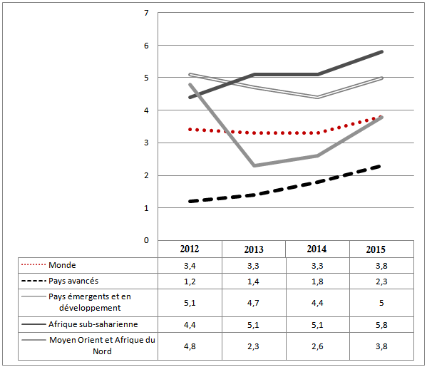

La reprise reste, cependant, fragile et les risques de dégradation ont augmenté, en dépit des perspectives d’amélioration de la croissance de l’activité économique. Les incertitudes liées à la volatilité des marchés financiers, à la stagnation (voire la faiblesse) à moyen terme des économies avancées et au repli de la croissance potentielle dans les pays émergents demeurent ; tandis que de nouveaux risques géopolitiques sont apparus.
Aussi, le rythme de la reprise diffère davantage selon le pays ou groupes de pays.
La récente reprise dans les pays avancés, loin d’être complète, prend de l’ampleur…
Dans les économies avancées, la croissance du PIB devrait passer de 1,4% en 2013 à 1,8% en 2014 avant d’atteindre 2,3% l’année prochaine. Ce redressement progressif de l’activité économique est le résultat d’une politique monétaire accommodante et d’un allègement du durcissement de la politique budgétaire. En effet, les banques dans ce groupe de pays continuent à se renforcer progressivement, les marchés financiers sont optimistes et l’inquiétude des investisseurs de la viabilité de la dette devient de moins en moins accentuée, malgré le ralentissement de l’équilibrage des finances publiques. L’accélération de la reprise tient essentiellement à une croissance plus rapide aux Etats-Unis, mais aussi à un redressement de l’activité dans la zone euro.
Après une baisse temporaire de l’activité au cours des trois premiers mois, justifiée notamment par une correction des stocks et une forte contraction des exportations, la croissance économique a rebondi aux Etats-Unis au deuxième trimestre 2014, et devrait avoisiner en moyenne 3% au deuxième semestre de l’année. Au total, la progression du PIB américain s’établirait à un taux de 2,2% en 2014 -niveau similaire à celui de l’année précédente- avant d’atteindre le seuil de 3,1% en 2015, portée essentiellement par : (i) l’amélioration continue de la situation sur le marché du travail avec une croissance soutenue de l’emploi ; (ii) le renforcement des bilans des ménages résultant des conditions financières favorables ; et (iii) l’application d’une politique monétaire accommodante ainsi que la réduction du frein budgétaire. L’économie américaine devra ainsi enregistrer, en 2015, le rythme de croissance le plus soutenu du groupe des pays avancés.
Après deux années consécutives de récession (où l’évolution du PIB a été d’environ -0,6% par an en moyenne), l’activité économique dans les pays de la zone euro a connu un départ relativement bon au premier trimestre 2014 (+1,3%). A contrario, la seconde moitié du premier semestre reste marquée par une stagnation du rythme de l’activité, liée aux faibles niveaux des investissements et des exportations. Ce niveau de croissance, inférieur aux prévisions initiales, met en évidence des fragilités persistantes. Globalement, une faible reprise devrait progressivement s’installer, portée par une forte compression des écarts de taux d’intérêt pour les pays en difficultés et par des taux d’intérêt à long terme au plus bas dans les pays du cœur de la zone. Ainsi, les prévisions actualisées indiquent que la progression du PIB de la zone se situerait à 0,8% à 2014 puis à 1,3% l’année prochaine, mais avec des perspectives variées d’un pays à l’autre.
Parmi les pays du cœur de la zone euro, les projections de croissance pour l’Allemagne ont été revues à la baisse, du fait principalement d’un redressement plus faible de la demande intérieure. Les deuxième et troisième économies (France et Italie) ont été, également, moins dynamiques que prévu. En France, la croissance s’est estompée au premier semestre 2014 et devrait rester quasi-nulle sur l’année ; elle atteindrait 1% en 2015. L’économie italienne s’est contractée au premier semestre et ne devrait pas connaître de croissance, en taux annuel, jusqu’en 2015. Par contre, en Espagne les perspectives sont meilleures avec une reprise de l’activité, soutenue par l’amélioration des conditions financières et le regain de confiance.
Au niveau du Japon, la production intérieure a enregistré une baisse plus importante que prévu durant les six premiers mois de l’année, influencée par le relèvement de la taxe sur la consommation au mois d’avril qui a stimulé l’activité au premier trimestre aux dépens du second. Dans ce contexte, il est attendu une progression du PIB de moins de 1% en 2014 et 2015, en dépit de l’ajustement budgétaire prévu et du redressement attendu de l’investissement.
Enfin, la croissance de l’activité économique devrait être solide (+2,9% en 2014 et +3,1% en 2015) et plus équilibrée dans la plupart des autres pays avancés, parmi lesquels le Canada (+2,4% en moyenne sur les deux années) et le Royaume-Uni (+3,2% en 2014 et 2,7% l’année prochaine).

Baisse de la production potentielle des économies émergentes et en développement mais des perspectives de rebond attendues…
Au sein des économies émergentes et des économies en développement, la décélération de l’activité se poursuit légèrement et ce, en dépit de l’affermissement de la demande extérieure des pays avancés, sous l’effet de la normalisation des conditions de crédit dans ces derniers et de leur durcissement dans les pays émergents. La croissance du PIB de ce groupe de pays devrait tomber du taux de 5,1% enregistré en 2012 à 4,4% en 2014. Ce repli s’explique par l’atonie de la demande intérieure et l’impact des tensions géopolitiques croissantes, notamment les répercussions du conflit ukrainien en Russie et dans les autres pays voisins.
Encore une fois, la situation de ce groupe est déséquilibrée. En Chine, après un premier trimestre décevant, l’activité économique s’est accélérée au second trimestre suite aux mesures prises par les pouvoirs publics. Au total, le PIB chinois devrait connaître une légère décélération en 2014 pour s’établir à 7,4% (contre 7,7% en moyenne par an entre 2012 et 2013).
Après une relative chute au premier trimestre, l’économie indienne s’est redressée, grâce, en particulier, à l’efficacité de la politique économique et au regain de confiance ; et la croissance du PIB devrait de nouveau dépasser le taux de 5% pour l’année 2014. A contrario, en Russie, les perspectives d’investissement incertaines avaient déjà freiné l’activité avant la crise ukrainienne, et cette dernière a encore assombri les horizons de croissance. Au Brésil, le PIB s’est contracté au premier semestre 2014 ; les incertitudes et le faible niveau de l’investissement ont pesé sur l’activité qui devrait progresser de seulement 0,3% en 2014.
Pour l’année 2015, les perspectives des pays émergents et des pays en développement restent globalement intéressantes, avec une évolution du PIB qui devrait atteindre +5%, induite par : (i) le redressement attendu des économies touchées par les tensions géopolitiques ; (ii) l’élimination progressive des obstacles structurels à la croissance dans d’autres pays ; (iii) les conditions financières propices et ; (iv) l’augmentation de la demande extérieure des économies avancées. Toutefois, la marge de manœuvre macroéconomique des économies émergentes pour soutenir la croissance varie et est plus limitée dans les pays vulnérables qui s’adaptent à un coût du capital plus élevé et à des conditions financières rigoureuses.
L’activité continue à progresser en Afrique subsaharienne, tirée par la demande extérieure et la forte hausse de l’investissement, avec des perspectives encore favorables dans la plupart des pays de la région…
Les transformations profondes que connait l’économie d’Afrique subsaharienne et les résultats significatifs enregistrés ces dernières années en matière de croissance augurent des perspectives prometteuses. Pour l’ensemble de la région, l’activité économique est restée solide au premier semestre 2014 ; elle devrait croitre de 5,1% sur l’année et de 5,8% en 2015, favorisée par : (i) la bonne orientation de la demande extérieure ; (ii) la poursuite de l’effort d’investissement public et privé ; et (iii) la vigueur des exportations. Cette tendance devrait se poursuivra à l’avenir dans bon nombre de pays de la région, mais le rythme de croissance varie d’un pays à un autre. En Afrique du Sud (première économie de la région), la production intérieure est freinée, en 2014, par des conflits du travail et des retards dans le développement des infrastructures, mais une reprise modérée est attendue en 2015. En revanche, au Nigéria, l’activité économique résiste bien en dépit des difficultés inhérentes à l’insécurité et à la baisse de la production pétrolière au début de l’année. La situation des pays touchés par la fièvre du virus Ebola reste assombrie des lourdes conséquences humanitaire et économique de cette épidémie qui pèse sur ce petit groupe de pays.

Le rythme de l’activité économique s’accélère dans la région MOANAP mais là également la reprise reste fragile…
Dans de nombreux pays du MOANAP (Moyen-Orient, Afrique du Nord, Afghanistan et Pakistan), la transition politique et les problèmes de sécurité, notamment ceux résultant de l’intensification des conflits dans certains pays, créent des risques d’affaiblissement de l’activité économique par rapport aux prévisions initiales. Ainsi, la croissance du PIB de la région devrait passer d’un taux de 2,5% enregistré en 2013 à 2,7% en 2014, avant de s’accélérer pour atteindre 3,9% en 2015. La reprise reste, cependant, assujettie au renforcement de la sécurité, qui devrait conduire à un redressement de la production de pétrole, notamment en Libye. Au niveau des pays importateurs de pétrole, le rythme de l’activité économique ne devrait s’améliorer que progressivement, étant donné qu’ils continuent de faire face à des transitions sociopolitiques difficiles et aux conflits régionaux.

1.2 Inflation mondiale

Faible niveau d’inflation dans bon nombre d’économies avancées ainsi que dans les pays émergents et les pays en développement…
L’inflation est restée inférieure aux objectifs dans les pays avancés, à l’exception du Japon où l’évolution des prix intérieurs devrait enregistrer une accélération en 2014 consécutive à la hausse de la taxe sur la consommation intervenue au début du second trimestre. Pour l’ensemble de ce groupe de pays, l’inflation devrait s’établir à 1,6% en 2014 puis augmenter très légèrement l’année prochaine à 1,8%. Ce faible niveau d’inflation dénote que les capacités inemployées restent considérables.
En ce qui concerne les pays émergents et les pays en développement, l’évolution moyenne des prix à la consommation connaitrait un repli en 2014 (5,5% contre 5,9% en 2013) résultant, pour l’essentiel, de la forte contraction des cours des produits de base, notamment les biens alimentaires. L’évolution des prix devrait aussi rester relativement stable en 2015 (5,6%) au niveau de ce groupe de pays.
Par contre, en Afrique subsaharienne, l’inflation devrait augmenter pour atteindre 7,3% en 2014, en particulier sous l’effet de facteurs temporaires parmi lesquels la répercussion des dépréciations monétaires passées, la hausse des prix alimentaires et l’ajustement des prix du carburant. Pour l’année 2015, le niveau des prix de la région devrait infléchir.

1.3 Echanges commerciaux et prix internationaux

Parallèlement au ralentissement de l’activité économique, le commerce à l’échelle mondiale s’est affaibli au premier semestre 2014…
Le bilan des six premiers mois de l’année en cours est marqué par un ralentissement sensible de la croissance du volume du commerce mondial par rapport à la production intérieure. Cette situation tient, en partie, à un rythme plus modeste de la fragmentation des processus de production à l’échelle mondiale, mais aussi au fléchissement de l’activité économique observé depuis 2011 et qui continue de peser sur les échanges commerciaux. Toutefois, en taux annuel, la croissance du commerce mondial pour 2014 (+3,8%) et 2015 (+5%) devrait être plus rapide que celle de l’activité économique au fur et à mesure que la reprise s’affermit.
Le rééquilibrage progressif des transactions extérieures courantes constaté au niveau mondial depuis la crise financière de 2008 s’est poursuivi en 2014, quoi que faiblement. L’orientation favorable des taux de change au cours de l’année écoulée a ainsi contribué à favoriser l’ajustement dans certaines conditions.

Tableau 1 : Evolution du volume du commerce mondial et du PIB mondial, 2012-2015
 | 2012 | 2013 | 2014 | 2015
Volume du commerce mondial (évolution en %) | 2,9 | 3,0 | 3,8 | 5,0
PIB mondial (évolution en %) | 3,4 | 3,3 | 3,3 | 3,8
Source : FMI-Perspectives de l’économie mondiale (Octobre 2014)
Baisse prolongée des cours en dollar des matières premières …
Après une forte volatilité durant les dernières années, les cours des matières premières se sont atténués en 2013 et 2014, suite à l’amélioration de l’offre des principaux produits et de la faiblesse de la demande mondiale. Globalement, les cours des matières premières devraient baisser ou rester stables durant ces deux années, comme le suggèrent les marchés à terme.
Les cours du pétrole (Brent) ont récemment baissé, en raison du faible niveau de la demande et d’une offre abondante. Ainsi, les prix de l’or noir ont reculé à près de 99 dollars le baril, bien en-deçà du niveau moyen de 105 dollars observé en 2012. Toutefois, sous l’effet des tensions géopolitiques, les cours risquent de remonter.
En ce qui concerne le fer, les cours ont replié depuis le mois de mars 2014 du fait de la vigueur de l’offre qui reste excédentaire, malgré que la consommation de métaux demeure relativement forte, notamment en Chine. Les flux nets excédentaires du marché du fer laissent penser que les cours des métaux diminueront sans doute à court terme, et devraient atteindre, en 2015, leur niveau historique le plus bas depuis plus de cinq ans (84 dollars US la tonne).

Graphique 2 : Evolution des cours de quelques matières premières (en dollar), 2011-2015
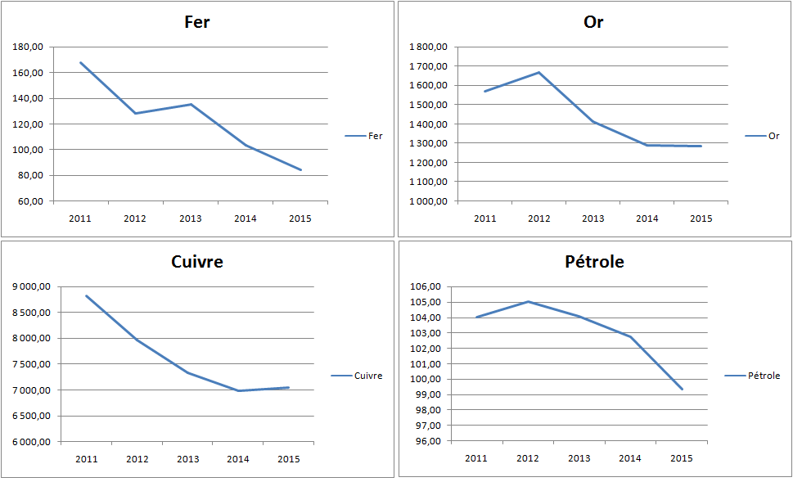
Après la flambée enregistrée en 2011-2012, les cours des produits alimentaires ont enregistré une nette baisse en 2013, dans un contexte marqué par l’amélioration des conditions de l’offre et par la faiblesse de la demande, du fait notamment, de la modération de la croissance potentielle en Chine et dans d’autres pays émergents. Depuis le mois de mars 2014, les cours des denrées alimentaires ont accusé une baisse de 9%. Cette baisse devrait se poursuivre et serait en moyenne annuelle de 4% en 2014 et de 8% en 2015.

Graphique 3 : Evolution des cours des produits alimentaires (en dollar), 2012-2015
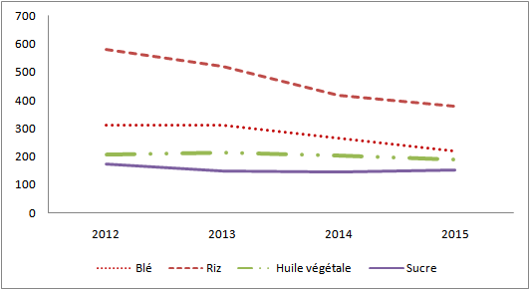

2. développements économiques récents 2013-2014

Les importants investissements réalisés ces dernières années et la mise en œuvre de politiques macro-économiques appropriées ont permis à la Mauritanie d’enregistrer une croissance économique soutenue, de maîtriser l’inflation et de rétablir l’équilibre budgétaire. L’économie nationale s'est inscrite dans une dynamique de forte croissance, créatrice d’emplois et réductrice de la pauvreté. Ainsi, la progression du PIB en termes réels a été de 6% en moyenne par an depuis 2012, contre 2,4% durant la période 2007-2011 et ce, malgré un contexte international peu favorable et la récurrence des sécheresses. La diversification progressive de la base productive et la tertiairisation croissante de l’économie nationale ont contribué à atténuer la volatilité de la croissance économique. L’évolution des prix à la consommation a été ramenée à 4,5% en glissement annuel à fin 2013, contre 6,1% en 2010 ; le solde budgétaire de base est devenu excédentaire de 1% du PIB en 2013, alors qu’il était déficitaire de 4,3% du PIB en 2009.
Cette deuxième partie du REF 2015 sera consacrée à l’analyse de l’évolution de la situation économique et financière nationale entre 2013 et 2014, au regard des prévisions actualisées des indicateurs d’activité et des autres comptes macro-économiques (TOFE, balance des paiements et situation monétaire) sur la base des réalisations enregistrées au cours des trois premiers trimestres de l’année, et comparativement à la même période de l’année précédente.

2.1 Croissance économique et inflation

2.1.1 Croissance économique
La trajectoire ascendante du rythme de croissance de l’activité économique se confirme…

En dépit d’un environnement mondial relativement défavorable, le rythme de l’activité économie nationale est resté soutenu en 2014 et ce, pour la cinquième année d’affilé. Selon les prévisions actualisées des indicateurs d’activité, la croissance du PIB en termes réels serait de 6,4% en 2014, en phase avec l’objectif de 6,6% prévu en septembre 2013. La Mauritanie enregistre ainsi le rythme de croissance le plus élevé de toute la région MOANAP. Le renforcement de la vigueur de la croissance économique résulte, essentiellement, de la forte reprise de la branche pêche ainsi que de la poursuite de la dynamique des activités de constructions et travaux publics. A l’exception de l’extraction pétrolière et des activités manufacturières (hors eau et électricité), l’ensemble des branches de l’économie nationale a connu une croissance positive du niveau de production.
Hors industrie pétrolière, la croissance globale de l’activité économique s’établirait à 7,3% en termes réels en 2014, soit 1,2 point supérieur à son rythme de 2013 (+6,1%).
En termes nominaux, la progression du PIB devrait être de seulement 1,5% en 2014, nettement en-dessous de son niveau de l’année dernière (+5,8%), du fait principalement de la détérioration des termes de l’échange liée à la baisse des cours des métaux (fer, cuivre et or).
La situation de l’activité économique reste caractérisée par une mutation du tissu productif national. Un des faits marquants de cette mutation de l’économie est le processus de sa tertiairisation croissante avec une part de 39,1% de la valeur ajoutée totale en 2014 contre 31,7% en 2011, soit un gain de 7,4 points, résultat des développements récents observés dans le secteur des services, principalement dans les branches des TICs et du système financier. Cette transformation s’est faite au détriment du secteur secondaire qui a vu son poids dans le PIB décliné de près de 11 points sur la période considérée (2011-2014). De même, l’analyse rétrospective de la contribution des différentes branches d’activité à la dynamique de la croissance confirme cette tendance, avec le secteur tertiaire qui a apporté en moyenne 2,2% de la croissance enregistrée entre 2011 et 2014, contre 1,2% chacun pour les activités primaire et secondaire.

Graphique 4 : Taux de croissance du PIB réel (en %), 2011-2015

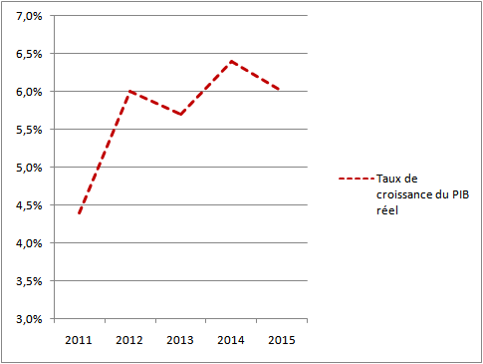
L’analyse sectorielle de la croissance économique en 2014 appelle les observations suivantes :

2.1.1.1 Secteur primaire
Les branches pêche et élevage tirent la croissance du secteur primaire….
L’année 2014 a été marquée par un dynamisme du niveau d’activité du secteur primaire. La valeur ajoutée en termes réels a ainsi connu une évolution positive remarquable (+7,3), comparée aux résultats relativement modestes de l’année précédente (+4%). La croissance du secteur a été confortée principalement par la reprise de la branche pêche et, dans une moindre mesure, le maintien du rythme d’activité du sous-secteur de l’élevage. Cette performance a placé le secteur parmi les moteurs de l’activité économique cette année, avec une contribution à la croissance globale évaluée à 2,2 points (plus du tiers), contre 1,2 point en 2013.
Le PIB nominal du secteur primaire, dans son ensemble, s’établit à près de 325 milliards UM en 2014, soit une progression de 9,9% par rapport à l’année 2013.
La production en volume de la branche agriculture a connu un relatif tassement comparé à la croissance soutenue observée ces deux dernières années (+33% en moyenne par an), lié essentiellement au déficit pluviométrique. Ainsi, la valeur ajoutée en termes réels s’est accrue de moins de 1% en 2014, et sa contribution à la croissance globale est restée nulle. Il est attendu que le sous-secteur retrouve son dynamisme l’année prochaine avec une croissance du PIB réel projetée à 7,2% suite à l’entrée en exploitation des nouveaux périmètres irrigués récemment aménagés.
En valeur nominale, le PIB agricole est estimé à 61,4 milliards UM en 2014, contre 62,2 milliards UM l’année précédente, soit une contraction de 1,4%. Le poids du sous-secteur dans la valeur ajoutée globale s’est située à 4,0%, soit un niveau quasi-identique à celui de 2013 (4,1%).
En ce qui concerne le sous-secteur de l’élevage, les estimations faites sur l’effectif du cheptel conduisent à un accroissement de la valeur ajoutée en volume de 3,1% en 2014 (taux similaire à celui de 2013). La valeur ajoutée aux prix courants s’est établie à 23 milliards UM, correspondant à une croissance de 11,4% par rapport à 2013. La dynamique de la branche semble rester très modérée à l’instar des dernières années. Toutefois, la contribution à la formation du PIB nominal global a plus que doublé se situant à 1,5% en 2014, alors qu’elle était de 0,6% une année auparavant.
Le bilan de l’année 2014 a été satisfaisant pour le sous-secteur de la pêche qui a enregistré un rattrapage remarquable, justifié par le bon niveau des captures, notamment la composante pêche industrielle dont les prises ont atteint 489.314 tonnes durant les huit (8) premiers mois de l’année, contre seulement 156.652 tonnes à la même période de 2013. L’activité de la branche a ainsi connu son meilleur niveau de production depuis plusieurs années. Comme conséquence de ce dynamisme, les exportations du sous-secteur ont été, également, vigoureuses avec une progression de 56,8% sur les neuf mois de 2014 comparés à toute l’année 2013.
En termes réels, le PIB de la pêche a progressé de 62,5% contre un recul de 12,3% enregistré en 2013. La performance affichée par la branche lui confère le rang de premier contributeur à la croissance économique en 2014 avec 1,4 point.
Le PIB nominal de la branche a progressé de 25,3% et son poids dans la valeur ajoutée totale a gagné près d’un demi-point par rapport à son niveau de 2013 (2,2% contre 1,8%).

2.1.1.2 Secteur secondaire

Reprise modérée du secteur secondaire en dépit des contreperformances des branches des métaux non-ferreux et de certaines unités manufacturières…

La valeur ajoutée du secteur secondaire a affiché un taux d’accroissement en termes réels de 4,4% en 2014, contre 2,9% l’année précédente, justifié principalement par la bonne tenue de l’extraction du minerai de fer et du sous-secteur des constructions et travaux publics (ou BTP). A contrario, la contreperformance des autres industries extractives (cuivre, or et pétrole) et des unités manufacturières (autres que l’eau et l’électricité) ont tiré vers le bas la croissance du secteur. La contribution à la croissance du PIB global s’est nettement améliorée s’établissant à 1,2% contre 0,8% en 2013.
En termes nominaux, le PIB du secteur secondaire s’est contracté de 10,3% comparativement à 2013, en raison de la baisse continue des cours mondiaux des produits des industries extractives, notamment le minerai de fer, le cuivre et le pétrole. Sa part dans la valeur ajoutée totale a chuté pour arriver à 34,5% en 2014, alors qu’elle était de 45,2% trois années auparavant. En 2014, la branche des industries extractives (hors exploitation pétrolière) a enregistré une croissance en volume de 9,2%, favorisée essentiellement par l’activité d’extraction de minerai de fer qui a consolidé sa position dans la chaine de valeur du secteur affichant une augmentation de sa production de 14,4%. Cette activité, qui s’identifie à la SNIM, emploie plus de 5.000 salariés, soit le deuxième employeur après l’Etat en tenant compte des activités connexes. Ce dynamisme avéré de l’activité minière – qui trouve sa justification principalement dans la maîtrise des coûts de production- risque, cependant, d’être freiné par l’effet de l’orientation à la baisse des cours mondiaux du fer qui ont atteint leur plus bas niveau depuis la crise de 2008. Quant à la production de l’or et du cuivre, elle s’est encore contractée globalement de 4,8% entre 2013 et 2014.

Graphique 5 : Evolution des cours du minerai de fer ($/tonne)
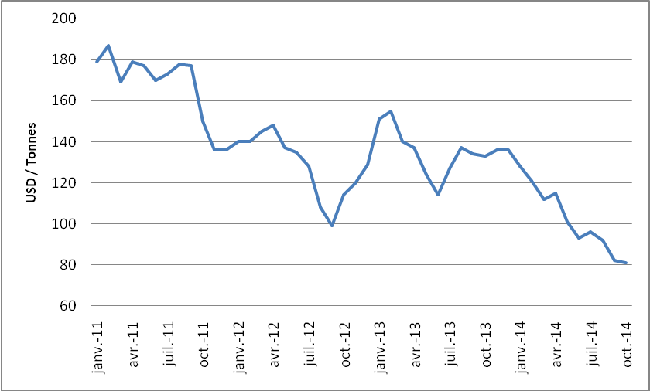
Source : Banque Mondiale, Commodity Market Review, Novembre 2014

La contribution de la branche de l’extraction des minerais métalliques à la croissance globale est évaluée à 0,8 point en 2014. Sa valeur ajoutée à prix courants a chuté de 25,0%, conséquence de la baisse des cours qui n’a pu être compensée par l’augmentation en volume des exportations de fer. Son poids dans la formation du PIB nominal s’est établi à 15,0% en 2014, après 20,4% en 2013 et près de 29% en 2011.
L`analyse de l`évolution de la valeur ajoutée en termes nominaux des activités minières montre la sensibilité élevée de la branche aux fluctuations des cours mondiaux des matières premières. Toutefois, grâce aux réformes économiques et structurelles mises en œuvre ces dernières années et visant l’élargissement de la base productive et la diversification de l’économie nationale, celle-ci a affiché une bonne résilience aux chocs exogènes qui s’est traduite par une croissance globale soutenue en dépit d’un environnement international peu favorable.
Le graphique ci-dessous montre la régression continue de la part de l’extraction des minerais métalliques dans la formation du PIB.

Graphique 6 : Part extraction minerais métalliques dans le PIB réel (en %), 2011-2015
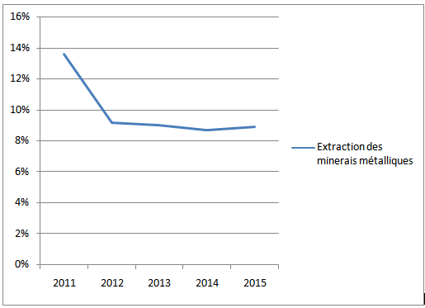
Pour la quatrième année consécutive, la production pétrolière poursuit son cycle descendant qui s’est nettement accentué cette année. Les difficultés structurelles continuent ainsi de peser lourdement sur le sous-secteur qui a enregistré une chute de sa valeur ajoutée en volume de 19,6% en 2014, contre une moyenne de -9,2% par an sur la période 2011-2013. Sa contribution à la croissance est restée négative de 0,6 point.
Le PIB en valeur nominale de la branche a, également, subi un recul important de 23,5% en 2014 par rapport à 2013 ; et sa part dans la valeur ajoutée totale est descendue à 2,0% contre 2,7% l’année dernière.
La production en volume des autres industries extractives a connu une progression de 9,9% en 2014.
Après avoir connu un taux d’accroissement annuel moyen de sa valeur ajoutée en termes réels de 5,1% en 2012-2013, l’activité manufacturière s’est inscrite, en 2014, dans une tendance baissière avec un repli de 4,6% et une contribution à la croissance globale de l’économie qui est passée de 0,4% à -0,4% entre 2013 et 2014. Cette contraction résulterait principalement des contreperformances conjoncturelles des unités de production alimentaires et de fabrication des matériaux minéraux ainsi que de l’activité métallurgie et de fabrication de produits chimiques.
En revanche, l’analyse de l’évolution de l’Indice de la production industrielle (IPI) témoigne du bon comportement de la composante production et distribution d’eau et d’électricité, qui a connu une progression de 8%, permettant ainsi d’atténuer la morosité de l’activité manufacturière.
Exprimé en valeur, le PIB de l’activité manufacturière a fléchi de 1,1% en 2014, et son poids dans la valeur ajoutée globale s`est établi à 7,5% contre 7,7% l’année d’avant.
La dynamique de croissance observée depuis 2010 dans le sous-secteur des constructions et travaux publics (ou BTP) s’est nettement intensifiée cette année, avec une expansion de l’activité de l’ordre de 18,5%, et une progression moyenne annuelle de 12,2% sur la période 2012-2014. Cette performance avérée de la branche s’explique par la mise en œuvre de projets structurants portant, notamment, sur la réalisation d’un vaste programme d’infrastructures de base et d’équipements collectifs. De même, la contribution du sous-secteur au PIB du pays s’est fortement renforcée passant de 0,4% en 2013 à 1,3% en 2014, le plaçant parmi les branches qui ont tiré l’activité économique en 2014, et un grand pourvoyeur d’emploi.
Graphique 7 : Comparaison parts BTP et minerai de fer dans le PIB réel (en %), 2011-2014
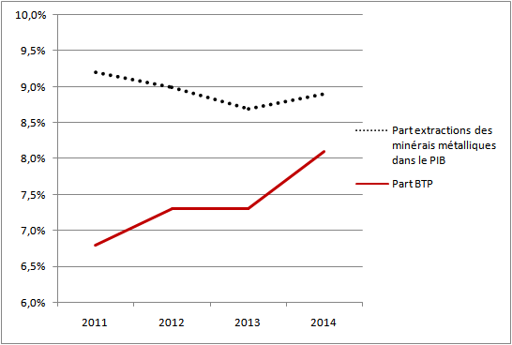
En valeur nominale, le PIB de la branche a, également, enregistré une hausse soutenue de 22,7% en 2014, et a contribué pour 8,8% à la formation du PIB.

2.1.1.3 Secteur tertiaire

L’année 2014 a fini sur une bonne note de croissance pour le secteur des services, en dépit d’une légère décélération des activités de télécommunications et du commerce…
Le secteur tertiaire a encore enregistré une progression soutenue de 6,7% en 2014, supérieure au taux de croissance de l’économie dans son ensemble. Comparé à l’année précédente, le rythme de croissance a connu, toutefois, un ralentissement lié, essentiellement, à l’essoufflement des activités des branches des télécommunications et du commerce-restaurants-hôtels. Son poids dans le PIB global s’établit à 39,1%, soit un gain de 7,4 points par rapport au début de la décennie.
En termes nominaux, la croissance du PIB du secteur tertiaire est estimée en 2014 à 8,7%, en retrait de 2,6 points comparativement à son niveau de 2013 (+11,3%).
La branche des télécommunications a joué ces dernières années un rôle central dans la création d’emplois et de richesse. Elle semble, cependant, montrée des signes d’essoufflement en 2014 avec une décélération du rythme de croissance, malgré qu’il reste soutenu. Ainsi, après une croissance vigoureuse de 14,5% en 2013, le sous-secteur a connu, en 2014, un ralentissement avec une progression de la valeur ajoutée en termes réels de 9,7%. Le PIB nominal a enregistré une croissance identique à celle du réel, dénotant la stabilité des tarifs entre les deux années. Son poids dans la valeur ajoutée globale s’est établi à 2,8%.
L’activité des transports a connu une relance à la faveur du renouvellement du parc automobile et du renforcement de la flotte aérienne. A ce titre, le sous-secteur est en hausse de 8,6% en volume en 2014 contre un recul de 2,4% l’année précédente. Valorisée aux prix courants, la valeur ajoutée de la branche croît de 8,6% en 2014 ; et sa part dans la formation du PIB se situe à 1,8%, soit 0,2 point de plus par rapport à l’année 2013.
Dans le sous-secteur du « commerce-restaurants-hôtels », l’activité a crû, en 2014, à un rythme inférieur à celui des trois dernières années (+9,2% en moyenne), malgré qu’elle reste soutenue. Les activités de commerce auraient subi les difficultés de l’industrie manufacturière, alors que les branches de la restauration et de l’hôtellerie sont fragilisées par les incertitudes qui pèsent sur l’économie mondiale. Au total, la croissance de la valeur ajoutée du sous-secteur est estimée en 2014 à 7,1% et 10,8% respectivement en volume et en nominal. Son poids dans le PIB courant a continué à s’accroître pour s’établir à 8,6% contre 7,9% en 2013 et 6,3% en 2011.
Pour ce qui est des autres services privés, ils sont attendus en progression de 7,4% en 2014 (contre +7,7% en 2013), portés par la bonne tenue des crédits à l’économie.
La conséquence de la décélération du rythme de croissance des activités tertiaires a été le fléchissement de sa contribution à la croissance du PIB total, qui s’établit à 2,3% contre 2,6% l’année précédente ; le secteur reste tout de même le plus important contributeur à la croissance économique en 2014.
Tableau 2 : PIB réel par secteur d’activité et contribution sectorielle à la croissance économique, 2013-2014 :
Secteur/années | 2013 |  | 2014
 | Taux de croissance (%) | Contribution  à la croissance (%) | Taux de croissance (%) | Contribution à la croissance (%)
Secteur primaire | 4,0% | 1,2% | 7,3% | 2,2%
Secteur secondaire | 2,9% | 0,8% | 4,4% | 1,2%
Secteur tertiaire | 7,7% | 2,6% | 6,7% | 2,3%
Taxes indirectes nettes | 11,5% | 1,2% | 8,3% | 0,9%
PIB réel | 5,7% | 5,7% | 6,4% | 6,4%
Source : Cadrage macro-économique/Autorités mauritaniennes et services du FMI (Octobre 2014)

2.1.2 Prix à la consommation

L’application d’une politique monétaire prudente, conjuguée au maintien des subventions des prix de certains produits de première nécessité en faveur des ménages à faible revenu, a permis de maintenir l’inflation à un niveau modéré.
Ainsi, en rythme annuel, calculé sur la base des moyennes mensuelles de la variation de l’Indice harmonisé des prix à la consommation (IHPC), l’inflation affiche un relèvement de 3,5% sur les neuf mois de 2014. En glissement annuel, l’indice général des prix à la consommation a enregistré une hausse de 3,8%. Cette évolution reflète le renchérissement des postes « produits alimentaires et boissons non-alcoolisées » (+5,4%) dans un contexte de campagne agricole relativement moins favorable, « tabac et stupéfiants » (+9,0%), « logement, eau, gaz, électricité et autres combustibles » (+2,6%) et « meubles, articles de ménages et entretien courant du foyer » (+2,1%). Ces hausses ont été, toutefois, contenues par le recul des coûts des fonctions « transports » (-0,1%) et par le tassement des prix de « articles d’habillement et chaussures », « santé », « communication », « enseignement » et « restaurants et hôtels ».
Sur toute l’année 2014, l’évolution des prix à la consommation devrait être contenue à son niveau actuel (+3,5% en moyenne annuelle), dans un contexte de détente des cours internationaux des produits alimentaires et de poursuite des activités des boutiques solidarité (Programme EMEL).
Graphique 8 : Evolution de l’IHPC (en %), 2012-2014
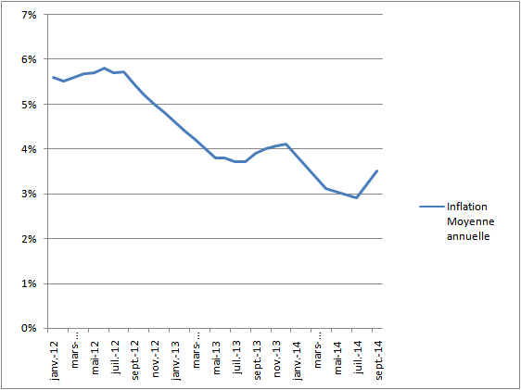

Source : Office national de la statistique (ONS)

2.2 Secteur extérieur

Amélioration du solde commercial sous l’effet d’une forte contraction des importations…
La Mauritanie a fait le choix de la libéralisation et de l’ouverture de son économie à travers l’adhésion aux règles de l’Organisation mondiale du commerce (OMC). Les efforts déployés ont permis d’améliorer le degré d’ouverture de l’économie nationale. Cependant, la part de marché mondial reste négligeable, freinée par le niveau encore faible de diversification de l’offre exportable et sa forte concentration sur quelques marchés d’où sa dépendance de la conjoncture économique dans ces pays.
Dans ce contexte et à l’instar des deux années précédentes, les échanges extérieurs de la Mauritanie se sont réalisés, en 2014, dans un environnement relativement défavorable caractérisé par une croissance de l’économie mondiale plus faible que prévu et la chute des cours mondiaux des matières premières. Toutefois, le déficit commercial se serait nettement amélioré se situant à 2,8% du PIB, contre 7,9% en 2013 et 11,3% l’année d’avant. Cette amélioration est favorisée par le recul de 15,5% des importations de biens, consécutif à la forte contraction (-467,3 millions $US) des paiements au titre des biens d’équipements (notamment dans l’industrie pétrolière) qui représente près du tiers de la facture globale du pays. La valeur des autres importations de biens a enregistré une augmentation modérée (+3,8%) en 2014.
Pour leur part, les recettes en devises se sont également inscrites en baisse de 8,3%. L’analyse du contenu des exportations mauritaniennes en 2014 fait ressortir un rebond considérable des produits de la pêche avec une progression de près de moitié (+48,6%) ; leur poids dans les recettes d’exportations globales s’est significativement renforcée pour s’établir à 20% contre 12,4% en 2013. Cette tendance s’explique principalement par la forte hausse des tonnages vendus (+56,8%). En revanche, les exportations du secteur des industries extractives (fer, pétrole, cuivre et or) ont affiché un repli de 16,8% en valeur, imputable à la baisse des cours mondiaux de ses produits qui n’a pu être compensée que partiellement par l’augmentation du volume des exportations de fer.
La répartition géographique des exportations montre que pour le minerai de fer, la Chine reste de loin la première destination avec 75% de la valeur des exportations en 2013 contre 25% pour l’UE ; tandis que pour les produits de la pêche, en dépit de la baisse de sa part de marché, le Japon demeure la principale destination des produits de la SMCP avec 44% en 2013 (contre 56% en 2012), suivi de l’Europe avec 31% et de la Chine avec 14%. La part de marché de l’Afrique subsaharienne reste encore marginale.
Graphique 9 : Evolution exportations et importations de biens (en %), 2011-2014

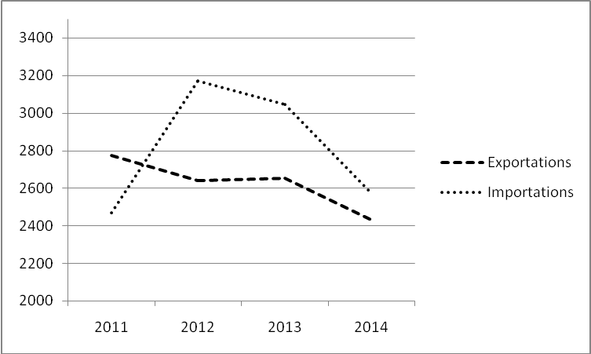
Parallèlement à l’amélioration de la balance commerciale, le rétrécissement du déficit des échanges de services et de revenus, conjugué au niveau excédentaire des transferts, s’est traduit par un allègement du solde du compte courant qui s’établit à un déficit d’environ 944 millions $US (19% du PIB), contre 1.262 millions $US en 2013, mais largement supérieur à son niveau de 2011 (-259,5 millions $US).
Le repli des Investissements directs étrangers affecte le solde global de la balance des paiements
Le solde du compte de capital et d’opérations financières est estimé, en 2014, en excédent de 704,4 millions $US contre 1.569,6 millions $US une année auparavant, soit une chute de plus de moitié (-55,1%), imputable à la détérioration du compte d’opérations financières (-860,4 millions $US).

Le solde du compte d’opérations financières est passé de près de 1.565 millions $US en 2013 à 704,4 millions $US cette année, enregistrant ainsi un net recul de 860,4 millions $US (-55%). Cette situation reflète ainsi les médiocres performances des flux nets d’Investissements directs étrangers (IDE) qui ont accusé une diminution de 36,1% par rapport à leur niveau de 2013, partiellement atténuée par la reprise des capitaux publics nets (203,5 millions $US contre environ 104 millions $US en 2013). Le repli des IDE serait vraisemblablement lié au report de certains investissements dans le secteur aurifère et du cuivre, suite à la baisse des cours mondiaux de ces métaux et des perspectives incertaines.
Le compte de capital n’a, pour sa part, enregistré aucun mouvement de flux en 2014.
Excédentaire à hauteur de 5,3% du PIB en moyenne entre 2011 et 2013, le solde global de la balance des paiements a renoué avec une situation déficitaire en 2014, dont le niveau est estimé à 128,4 millions $US (-2,6% du PIB). Cette détérioration du solde global s’explique principalement par le faible niveau des flux d’IDE.
Les réserves officielles de changes resteraient à un niveau confortable de l’équivalent de 6,6 mois d’importations de biens et services à fin décembre 2014 (963,1 millions $US), légèrement moins important que l’année 2013 (6,9 mois). La préservation d’un tel niveau de réserves est justifiée par l’orientation flexible imprimée à la politique du taux de change.
La monnaie nationale s’est appréciée, en glissement annuel, de 6,1% face à l’euro et de 0,2% à l’égard du dollar US au cours des neuf premiers mois de l’année 2014. Ainsi, à la fin du mois de septembre, l’euro s’est échangé à 384,27 Ouguiya et le dollar à 302,88 Ouguiya (comme cours central), contre respectivement 409,06 et 303,39 Ouguiya à la même période 2013. L’Ouguiya s’est, également, appréciée par rapport au yen (+9,7%) entre septembre 2013 et septembre 2014.
Au terme de l’année 2014, le stock de la dette extérieure publique de la Mauritanie serait évalué à 4.257,2 millions $US, contre 4.339,5 millions $US au 31 décembre 2013, enregistrant ainsi une légère baisse de 2%. Cette baisse de l’encours de la dette s’explique essentiellement par la diminution de la dette de l’Etat vis-à-vis du FMA, de la Chine et de la Lybie, et de celle de la SNIM à l’égard de la BAD et de la France. Toutefois, après une régression prononcée en 2013, le financement extérieur net s’est repris en 2014 pour s’établir à 296,5 millions $US, par l’effet de l’augmentation des décaissements sur emprunts extérieurs, qui s’est traduit par un solde positif net de 203,5 millions $US. Exprimé en pourcentage du PIB, le stock de la dette publique passe de 85,3% en 2013 à 83,5% en 2014, et devrait retomber à 78,9% en 2015.
La structure de l’encours de la dette extérieure publique en 2014 par catégorie de créanciers montre une répartition quasi-équitable entre les institutions et bailleurs de fonds multilatéraux (50,1%) et les partenaires bilatéraux (49,9%). En revanche, le service de la dette reste dominé par les créanciers multilatéraux avec une part de 67,1%.
La structure de l’encours de la dette active par débiteur reste dominée par l’Etat dont la part dans le total du stock a représenté 56,8% en 2014, niveau quasi-inchangé depuis 2013 (56,6%). Le stock de la dette active de l’Etat s’établirait ainsi à 2.421 millions $US en 2014, contre 2.457,6 millions $US enregistrés fin 2013.

2.3 Situation des finances publiques (au 30/09/2014)

Léger affaiblissement de la position budgétaire… excédent du solde de base ….déficit global soutenable

La gestion budgétaire 2014 a continué à s’inscrire dans la poursuite d’une politique prudente en matière de finances publiques et d'endettement, afin de préserver la stabilité macroéconomique. Elle a, également, permis une meilleure prise en charge des grandes priorités dégagées par le Gouvernement, en ligne avec le CSLP.
Globalement, à la fin du mois de septembre 2014, le solde budgétaire de base (hors pétrole) est excédentaire de 3,8 milliards UM, contre 107,8 milliards UM enregistrés sur la même période de l’année précédente ; et le solde global est déficitaire de 40,7 milliards UM (contre un excédent d’environ 74 milliards UM au 30 septembre 2013). Cette détérioration des soldes budgétaires est due, en grande partie, à des situations conjoncturelles intervenues en 2013 au niveau des recettes de l’Etat.
L’analyse de l’évolution des recettes et dépenses budgétaires au cours des neuf (9) mois écoulés de l’année 2014 appelle les observations suivantes :
2.3.1 Mobilisation des ressources
2.3.1.1 Recettes budgétaires
Evolution positive des recettes fiscales, confortée par le dynamisme de l’activité économique et les efforts de recouvrement…
Dans l’optique d’une prise en charge accrue des dépenses d’investissement sur fonds propres de l’Etat, le Ministère des Finances a renforcé ces dernières années sa stratégie d’optimisation de la mobilisation des ressources budgétaires intérieures, en ligne avec le développement de l’activité économique. Les efforts déployés se sont traduits par des résultats encourageants en matière de recouvrement des ressources budgétaires ordinaires qui sont passées de 238,7 à 477,8 milliards UM entre 2010 et 2013, soit un accroissement de plus de 100% sur la période.
Pour la gestion 2014, le montant des recettes totales encaissées (recettes fiscales hors pétrole, recettes non-fiscales et recettes en capital) à la fin du mois de septembre 2014, se chiffre à 309,5 milliards UM, soit un niveau de réalisation de 75,3%. En comparaison à la situation à la même période de l’année 2013, le recouvrement des recettes budgétaires s’est contracté de 17,6% (-66,3 milliards UM). Cette contraction tient essentiellement à un important manque à gagner observé au niveau de la composante « recettes non-fiscales ».
L’examen du comportement par nature de recettes montre que les différentes composantes ont connu des évolutions mitigées.
2.3.1.1.1 Recettes fiscales
Les prévisions initiales de recettes fiscales sont fixées à 293,1 milliards UM pour la gestion budgétaire 2014. Au 30 septembre, le montant total de ressources fiscales mobilisées est estimé à 222,3 milliards UM, représentant un taux de recouvrement de 75,8%. Par rapport aux réalisations des trois premiers trimestres 2013 (environ 209 milliards UM), les recettes fiscales sont en progression de 6,4% (+13,4 milliards UM). Cette performance reflète d’une part, l’impact positif de l’activité économique et, d’autre part, les efforts en matière de recouvrement et de modernisation de l’administration fiscale, traduisant la bonne tenue des revenus tirés des impôts directs (impôts sur les revenus et profits) ainsi que des droits et taxes sur le commerce international, atténuée, toutefois, par la quasi-stagnation des encaissements relatifs aux taxes sur les biens et services.
Les « taxes sur les revenus et profits » ont enregistré une évolution positive de 10,8% (+7,6 milliards UM), en glissement annuel, pour s’établir à 78,4 milliards UM, à mettre principalement à l’actif du BIC/BNC (+3,6 milliards UM) et de l’ITS (environ +3 milliards UM).
Les produits encaissés au titre des « taxes sur les biens et services » ont connu un tassement (+0,4%) au cours des neuf premiers mois de l’année 2014. Cette situation est imputable essentiellement à la TVA intérieure qui accuse une moins-value de 21,4% (-7,5 milliards UM), causée probablement par la baisse de la production des unités manufacturières. Le bon niveau de recouvrement de la TVA sur les importations (+14,4%, soit 6,1 milliards UM) a, toutefois, contribué à amortir les contreperformances de la TVA dans son ensemble qui n’a fléchi que de 1,8% (-1,4 milliard UM). Il est à rappeler que la TVA est l’une des principales composantes des recettes fiscales du fait de l’étendue de son champ d’application (biens et services).
Le manque à gagner enregistré au niveau de la taxe unique de la SNIM a aussi pénalisé cette catégorie de recettes fiscales.
Enfin, les « droits et taxes sur le commerce international » ont enregistré une huasse de près de 19% (+4,3 milliards UM) par rapport à fin septembre 2013, tirée par la principale composante qui est le Droit fiscal à l’importation (DFI).
Graphique 10 : Evolution des recettes fiscales (en Mds UM), 2013-2014

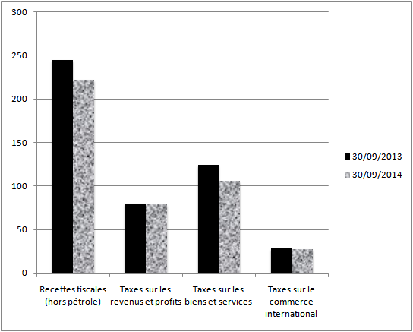
La pression fiscale devrait progresser de 0,4 point pour s’établir à 20,1% contre 19,7% en 2013. Elle avoisinait 15% en 2010.

Graphique 11 : Evolution de la pression fiscale, 2011-2014
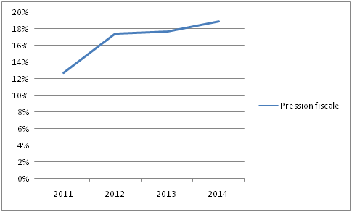

2.3.1.1.2 Recettes non-fiscales
Les recettes non-fiscales ont connu une diminution significative au cours des trois premiers trimestres de l’année 2014, comparativement à 2013 à la même période. Les réalisations n’ont ainsi totalisé que 105,6 milliards UM, contre 166,8 milliards UM enregistrés à la fin du troisième trimestre 2013. Elles enregistrent une variation à la baisse d’environ 48% (-79,6 milliards UM). Le taux d’exécution par rapport à l’objectif annuel se situe à 74,5%, très légèrement en-dessous du niveau de réalisation des recettes budgétaires totales.
La contreperformance de cette catégorie de recettes budgétaires par rapport à 2013 s’explique essentiellement par trois facteurs : (i) l’enregistrement en 2013 d’un don exceptionnel résultant de la table ronde de Bruxelles de 2010; (ii) le manque à gagner sur les dividendes versés par les entreprises publiques ; et (iii) dans une moindre mesure, le non-versement en 2014 de la compensation financière au titre de l’accord de pêche avec l’Union européenne.
Les recettes tirées du secteur de la pêche se sont élevées à 28,5 milliards UM à la fin du mois de septembre 2014, soit un écart de -15,6% (-5,3 milliards UM), comparativement à la même période 2013. Le niveau important des encaissements réalisés au titre des redevances pélagique a pu compenser partiellement l’absence de la compensation financière de l’UE cette année.
Au 30 septembre de l’année en cours, les dividendes et redevances versés par les entreprises publiques affichent une baisse prononcée de 32,2% (-15,4 milliards UM), liée principalement à la moins-value enregistrée sur la contribution de la SNIM (-10,6 milliards UM). Aussi, l’année 2013 avait vu le versement exceptionnel par la BCM d’un montant de 7,1 milliards UM au titre de ses dividendes, montant ramené à 1 milliard UM en 2014.
En ce qui concerne les recettes minières, l’enveloppe recouvrée à la fin du troisième trimestre 2014 se chiffre à 5,3 milliards UM, contre 6,4 milliards UM à la même période en 2013, soit une régression du niveau de recouvrement de l’ordre de 17% (-1,1 milliard UM), consécutive au fléchissement des revenus d’exploitation.
Les recettes en capital, constituées essentiellement des ventes de terrains, ont été recouvrées à hauteur de 2,2 milliards UM au terme des neuf premiers mois de 2014, sur une prévision annuelle de 1,6 milliard UM, soit un taux de réalisation de 136,6%. A fin septembre 2013, le recouvrement se situait à près de 3 milliards UM.

2.3.1.2 Mobilisation des dons
Les dons encaissés durant les neuf premiers mois de 2014 sont restés globalement au même niveau que celui de l’année dernière, soit un 1,9 milliard UM sur une prévision annuelle initiale de 26 milliards UM. Ce faible rythme d’exécution est imputable, en particulier, au retard dans le versement de la tranche 2014 du « Programme d’appui budgétaire à la mise en œuvre du CSLP » financé par l’UE et de l’ « Appui budgétaire sectoriel » au titre de l’accord de pêche RIM-UE.

2.3.13 Recettes pétrolières
Les recettes pétrolières se sont élevées à 14,1 milliards UM à la fin du mois de septembre 2014 contre 13,9 milliards UM réalisés sur la même période de l’année précédente, soit une plus-value 1,4% (200 millions UM) et un niveau de réalisation de 56%.

Au total, les recettes de l’Etat (y compris dons et revenus pétroliers) s’établissent à 325,5 milliards UM sur les trois premiers trimestres de l’année 2014, en baisse de près de 17% (-66,1 milliards UM) par rapport à la même période de l’année 2013 (391,6 milliards UM).
2.3.2 Exécution des dépenses publiques
Accélération du rythme d’exécution des dépenses de soutien à la croissance et maîtrise des charges courantes à un niveau soutenable…
La situation d’exécution des dépenses publiques, à la fin du mois de septembre 2014, indique une évolution de +15,3% (près de 48,5 milliards UM) par rapport à leur niveau à la même date un an auparavant. Ainsi, le budget de l’Etat affiche un volume de dépenses (y compris prêts nets) de 366,1 milliards UM contre 317,7 milliards UM en 2013. Cette hausse sensiblement importante, malgré le retard dans la mise en place du budget 2014, est portée, pour l’essentiel, par les dépenses d’équipements.
Par nature, la situation de l’exécution des dépenses publiques se présente comme suit:

2.3.2.1 Dépenses courantes
Au terme des trois premiers trimestres de l’année 2014, l’enveloppe cumulée exécutée au titre des dépenses de fonctionnement s’élève à 215,3 milliards UM sur une inscription annuelle initiale de 285,9 milliards UM, soit un taux d’exécution de 75,3%. Comparativement à l’année précédente, il ressort un accroissement de 6,7% (+14,4 milliards UM). Cette situation résulte de la progression des charges de personnel (traitements et salaires) ainsi que des dépenses en biens et services.
Le montant de dépenses de personnel exécuté au 30 septembre 2014 se situe à 84,2 milliards UM sur une dotation de 106,9 milliards UM, correspondant à un niveau de réalisation de 78,8%. Des situations d’exécution de 2013 et 2014, il se dégage une hausse de l’absorption des crédits destinés aux traitements et salaires de 5,7% (+4,6 milliards UM), qui s’explique essentiellement par les recrutements opérés dans les secteurs sociaux (santé et éducation) et par l’intégration dans la fonction publique de certains contractuels du Ministère de l’éducation nationale.
Graphique 12 : Evolution de la masse salariale par rapport aux recettes fiscales
(en %), 2011-2014
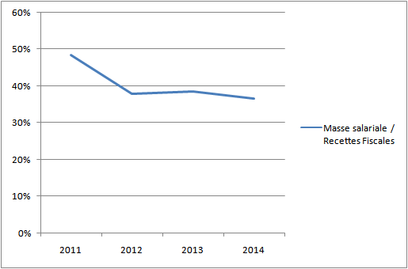
L’exécution des dépenses en biens et services à la fin du troisième trimestre 2014 se chiffre à 41,5 milliards UM sur une inscription annuelle de 65,2 milliards UM, soit un taux décaissement de 63,7%. Ce niveau de décaissement est en augmentation de 13,6% (environ 5 milliards UM) par rapport à celui de la même période 2013, pour l’essentiel imputable au financement des dépenses induites par l’élection présidentielle de juin 2014.
A la fin du mois de septembre 2014, les crédits destinés aux subventions et transferts courants se caractérisent par un niveau d’exécution de près 49,1 milliards UM sur une dotation initiale de 72,6 milliards UM, soit un taux de réalisation de 67,6%. Relativement à l’exécution au cours des trois premiers trimestres de l’année 2013, il ressort une diminution de 4,7% (-2,4 milliards UM).
Les règlements effectués au 30 septembre 2014 au titre des intérêts de la dette publique totalisent un montant de 10,9 milliards UM, marquant une baisse de 11% (-1,3 milliard UM) en comparaison à la même période 2013. Cette situation est due au repli de la composante dette intérieure (-27,6%), en lien avec la diminution du stock de bons du trésor résultant d’une meilleure gestion de la trésorerie et de l’apurement progressif de la dette intérieure.
Les dépenses réalisées sur les Comptes spéciaux du trésor (CST) ont augmenté de 1,2 milliard UM par rapport à fin septembre 2013. Les charges non-ventilées ont totalisé un niveau d’exécution de 9,2 milliards UM durant les neuf premiers mois de 2014, inférieur de près de 20% (-2,3 milliards UM) à la situation au 30 septembre 2013.

2.3.2.2 Dépenses d’équipement et prêts nets
Les dépenses d’équipement (ou dépenses d’investissement) et prêts nets exécutées (base TOFE) au 30 septembre 2014 se chiffrent à près de 150,9 milliards UM sur une inscription initiale de 175,1 milliards UM, soit un taux de réalisation de 86,2% contre 63,1% à la même date en 2013. L’enveloppe exécutée enregistre ainsi une nette hausse de 29,2% (+34,1 milliards UM), justifiée surtout par le niveau soutenu des investissements financés sur fonds propres de l’Etat.
Par composante, la situation des dépenses d’équipement se présente comme suit :
2.3.2.2.1 Dépenses d’investissement financées sur ressources intérieures (Etat)
Malgré la mise en place tardive du budget 2014, les dépenses d’investissement supportées sur fonds propres de l’Etat se sont bien comportées au terme des trois premiers trimestres de l’année, s’établissant à un montant de 98,5 milliards UM sur une dotation annuelle de 120 milliards UM, soit un rythme d’exécution de 82,1% et une hausse de 30,8% (+23,2 milliards UM) par rapport à fin septembre 2013. Cette performance remarquable pourrait être attribuée à la célérité accordée à la mise en œuvre des projets et programmes prioritaires du Gouvernement, notamment les projets d’infrastructures de base (infrastructures routières, ouvrages d’hydrauliques, équipements collectifs, infrastructures sociales…). Parmi les projets/programmes mis en œuvre l’on peut citer :
- le Programme des travaux routiers et de voiries ;
- le Programme de développement rural intégré (PDRI)
- le Projet acquisition de matériels et équipements biomédicaux ;
- le Fonds régional de développement (FRD) ;
- le Programme de construction/réhabilitation bâtiments administratifs
- le Projet réseaux de distribution d’eau à Nouakchott ; et
- le Programme d'aménagements Hydro-agricoles.
2.3.2.2.2 Dépenses d’investissement sur ressources extérieures
Au terme des neuf mois écoulés, l’enveloppe exécutée au titre des investissements financés sur apports extérieurs (prêts et dons) se chiffre à 52,3 milliards UM sur une dotation de 55,1 milliards UM inscrite au TOFE, correspondant à un taux de décaissement de 95%. Elle enregistre ainsi une hausse de 26,3% (+10,9 milliards UM) par rapport à la même date de l’année 2013. Cette situation s’explique par la mise en œuvre d’un certain nombre de projets importants (Projets d’adduction en eau potable, projets routiers, PNIDDLE, etc.).
Le Compte unique du trésor (CUT) à la fin du mois de septembre 2014 affiche un solde positif de 38,5 milliards UM, en baisse de 25,1 milliards UM relativement à son niveau de la même période de 2013 (63,6 milliards UM). L’encours des bons du trésor est resté quasi-inchangé entre septembre 2013 et septembre 2014 (68,9 contre 69,5 milliards UM).
L’annexe 2 présente le Tableau des opérations financières de l’Etat (TOFE) consolidé au 30 septembre 2014 comparativement au 30 septembre 2013 ainsi que les prévisions actualisées de la loi de finances rectificative (LFR) 2014 et du PLFI 2015.

2.4 Situation monétaire

Dans un contexte marqué par un accroissement des dépenses budgétaires et par une liquidité bancaire excédentaire, la politique monétaire conduite en 2014 a poursuivi son objectif de maîtrise de l’inflation et d’assouplissement des conditions de financement de l’économie. A cet effet, le taux directeur (9%) ainsi que les conditions de réserves obligatoires (7%) sont restés inchangés par rapport à 2013.

2.4.1 Evolution des agrégats monétaires
La situation des agrégats monétaires est marquée en 2014 par un accroissement de la masse monétaire, une contraction des avoirs extérieurs nets et une accélération des crédits intérieurs.
Ainsi, la masse monétaire au sens large (M2) devrait s’établir à 530,3 milliards UM à fin 2014, soit une progression de 12,9% par rapport à l’année 2013, en ligne avec l’objectif de 12,1% fixé en début d’année. Cette augmentation de la masse monétaire s’est reflétée dans le comportement observé au niveau de toutes ses composantes. L’agrégat M1 s’est accru sous les effets conjugués d’une amélioration des dépôts à vue et de la consolidation de la circulation fiduciaire (+11,8%).

2.4.2 Contreparties de la masse monétaire
Les avoirs extérieurs nets se seraient légèrement détériorés en 2014, affichant un solde de 190,5 milliards UM, de 3,2% inférieur à leur niveau de fin décembre 2013. Cette contreperformance résulte, essentiellement, de la baisse (-7,2 milliards UM) enregistrée par les avoirs extérieurs nets de la Banque centrale de Mauritanie (BCM), alors que les avoirs extérieurs nets des banques commerciales se sont renforcés très sensiblement (+1 milliard UM). La diminution du total des avoirs extérieurs nets serait liée à la moins-value enregistrée au niveau des recettes en devises des sociétés minières, en particulier la SNIM, qui n’a pu être compensée par l’accroissement des titrages sur prêts par rapport à 2013.

Les crédits intérieurs nets devraient connaître une progression annuelle soutenue de 15,6% pour s’établir à 604,3 milliards UM à la fin de l’année 2014, justifiée par l’augmentation à la fois des créances nettes sur l’État (+19,1%) et des crédits à l’économie (+14,5%). La hausse des créances nettes sur l’Etat fait suite au réajustement intervenu dans le cadre de la nouvelle convention Etat-BCM signée en décembre 2013.
Tableau 3 : Evolution de M2 et de ses contreparties (en Mds UM), 2013-2014 :

 | 2013 | 2014 | Evolut°
Avoirs extérieurs nets | 196,7 | 190,5 | -3,2%
Avoirs intérieurs nets | 273 | 339,8 | 24,5%
Crédit à l'Etat | 124,2 | 147,9 | 19,1%
Crédit à l'économie | 398,4 | 456,3 | 14,5%
Monnaie au sens large (M2) | 469,7 | 530,3 | 12,9%
Sources : Autorités monétaires et prévision FMI (Octobre 2014)

Graphique 13 : Evolution comparative M2 et PIB nominal, 2010-2014 :

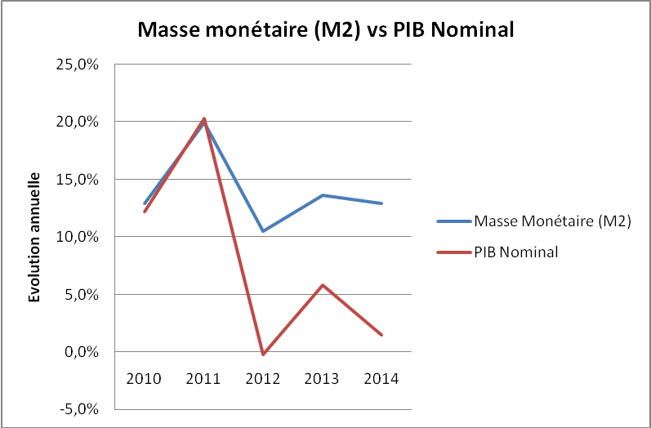

3. Perspectives économiques et financières pour 2015

Cette troisième partie du REF 2015 présentera les objectifs macro-économiques et financiers du Projet de budget initial pour l’année 2015 et les principales orientations stratégiques qui les sous-tendent.

3.1 Objectifs macro-économiques et financiers 2015

En dépit des défis importants, les perspectives macro-économiques pour l’année 2015 demeurent positives. Ainsi, les principaux objectifs fixés sont :
- réaliser une croissance économique réelle de 6%,
- contenir le taux d’inflation à 4,6% en moyenne annuelle ;
- porter l’excédent du solde budgétaire de base à 1,2% du PIB ;
- préserver un niveau confortable de réserves officielles de change.

L’activité économique devra bénéficier d’une meilleure performance du secteur primaire, de la reprise des activités manufacturières et du dynamisme des services.
Le tableau de l’annexe 1 du présent rapport retrace l’évolution des principaux indicateurs économiques et financiers 2011-2015.

3.2 Principales orientations stratégiques

La réalisation des objectifs ci-dessus est, cependant, fortement tributaire des perspectives de croissance de l’économie mondiale, des capacités de mobilisation des ressources intérieures et extérieures et d’une gestion macroéconomique prudente ainsi que de la poursuite et de l’approfondissement des réformes structurelles.
Dans ce cadre, les orientations du Projet de loi de finances de l’année 2015 mettent l’accent sur :
- la poursuite de l’effort d’investissement public, notamment dans le domaine des infrastructures et équipements collectifs ainsi que des secteurs sociaux ;
- la consolidation des équilibres macro-économiques et l’amélioration de la compétitivité de l'économie nationale ;
- la mise en œuvre des réformes structurelles prioritaires pour stimuler l’investissement, l’emploi et la productivité ;
- la diversification des sources de croissance et le renforcement des dispositifs de promotion de l’emploi ;
- le renforcement de la bonne gouvernance économique et financière.
En outre, les efforts engagés en vue d’améliorer la transparence et l’efficacité de la dépense publique ainsi que le rendement du système fiscal seront poursuivis. Dans ce cadre, l’année 2015 sera marquée par le relèvement du taux normal de la TVA pour le porter à 16%.
Par ailleurs, le Gouvernement œuvrera au cours de l’année 2015 à l’adoption de la nouvelle Loi organique relative aux lois de finances (LOLF) en tant qu’instrument de consolidation des principes et mécanismes de bonnes pratiques en matière de gestion des deniers publics qui vise, en particulier, à : (i) renforcer l’efficacité, l’efficience et la cohérence des politiques publiques ; (ii) améliorer la qualité du service public fourni aux citoyens et la maitrise de la dépense y afférente ; (iii) approfondir la transparence des finances publiques ; et (iv) accroître le rôle du Parlement dans le débat budgétaire, le contrôle financier et l’évaluation des politiques publiques,

4. STRUCTURE DU PROJET DE BUDGET DE L’ETAT 2015

La politique budgétaire conduite au cours des dernières années par le Gouvernement a consisté à créer les conditions propices d’un rétablissement progressif des équilibres macroéconomiques. Elle vise à préserver la soutenabilité des finances publiques, sans compromettre le financement de notre programme de développement. Pour ce faire, elle s’est assignée comme priorité de dégager des marges budgétaires, aussi bien au niveau des dépenses que des recettes.
4.1 Dépenses
La programmation des dépenses budgétaires pour l’année 2015 reflète la volonté du Gouvernement de répondre aux nouveaux défis et priorités favorables à la croissance inclusive, à la réduction de la pauvreté et à la création d’emplois. Elle reste marquée, notamment, par la poursuite des efforts de rationalisation des crédits de fonctionnement, et de maintien d’un niveau soutenu de dépenses d’investissement de l’Etat.
Les charges publiques inscrites au présent projet de loi de finances initiale sont arrêtées à un montant de 574,11 milliards d’Ouguiya, dont 441,11 milliards d’Ouguiya pour le Budget Général de l’Etat (BGE). Elles enregistrent ainsi une hausse de 12,15 milliards d’Ouguiya en valeur absolue et 2,16% en valeur relative -en comparaison à la loi de finances rectificative 2014- et se décompose en :
- Dépenses de fonctionnement pour 281,71 milliards d’Ouguiya ;
- Dépenses sur comptes spéciaux du trésor avec 9,10 milliards d’Ouguiya ;
- Dépenses en capital (amortissement de la dette et dépenses d’investissements) projetées à 283,30 milliards d’Ouguiya.

4.1.1 Dépenses de fonctionnement
Elles sont constituées des charges relatives au personnel (traitements et salaires), des dépenses de fonctionnement de l’administration (dépenses en biens et services), des subventions et transferts courants, des intérêts de la dette publique et des charges non-ventilées. L’enveloppe programmée pour l’année 2015 se chiffre à 281,71 milliards d’Ouguiya, soit une augmentation de 3,26% (8,90 milliards d’Ouguiya) par rapport à l’année 2014.
Par composante, la situation des dépenses de fonctionnement se présente comme suit:

4.1.1.1 Dépenses de personnel (traitements et salaires)
Le projet de budget 2015 prend en compte l’incidence financière du recrutement de nouveaux agents essentiellement au niveau des secteurs sociaux et des finances ainsi que les glissements naturels pour avancement des agents de l’Etat. Les traitements et salaires passent ainsi de 106,85 milliards d’Ouguiya en 2014 à 116,85 milliards d’Ouguiya en 2015, correspondant à une hausse de 9,36% (10 milliards d’Ouguiya).

4.1.1.2 Autres dépenses de fonctionnement (hors intérêts sur la dette)
Les crédits de paiements prévus en 2015 au titre des autres dépenses courantes (hors intérêts sur la dette publique) seront quasiment maintenus à leur niveau de l’année 2014, soit une enveloppe globale de 149,02 milliards d’Ouguiya. Ils comprennent :
- les dépenses sur biens et services pour 65,21 milliards d’Ouguiya ;
- les subventions et transferts courants évalués à 71,38 milliards d’Ouguiya ;
- les charges non-ventilées projetées à 12,43 milliards d’Ouguiya.

4.1.1.3 Intérêts sur la dette publique
Les intérêts sur la dette publique sont projetés à 15,85 milliards d’Ouguiya, dont 12,14 milliards d’Ouguiya pour la dette extérieure et 3,71 milliards d’Ouguiya au titre de la dette intérieure. Comparativement à l’année 2014, ce poste budgétaire accuse une très légère hausse (+0,66%). L’augmentation de la composante extérieure ayant été atténuée par la baisse des paiements d’intérêts attendus au titre de la dette intérieure consécutive à la diminution du stock de bons du trésor.

4.1.2 Dépenses sur Comptes spéciaux du trésor (CST)
Le montant des dépenses sur Comptes spéciaux du trésor (Comptes de prêts, d’avance et de participations et Compte d’affectation spéciale) programmé en 2015 se chiffre à 9,10 milliards d’Ouguiya (soit le même niveau que l’année dernière).

4.1.3 Dépenses en capital
Les dépenses en capital prévues dans le présent projet de budget s’élèvent à 283,30 milliards d’Ouguiya, en hausse de près de 3,43% (9,40 milliards d’Ouguiya) relativement à la loi de finances rectificative 2014 (274 milliards d’Ouguiya). Elles comprennent l’amortissement de la dette publique et les dépenses d’investissement.

4.1.3.1 Amortissement de la dette publique
La dotation inscrite en 2015 au titre de l’amortissement de la dette publique est estimée à 28,30 milliards d’Ouguiya. Comparé au budget rectificatif de l’année 2014, l’amortissement de la dette publique connait une évolution nette de +18,40% (4,40 milliards d’Ouguiya) ; cette dernière est constituée essentiellement de la hausse des paiements à effectuer au profit de EXIMBANK Chine dans le cadre du financement de l’extension du Port autonome de Nouakchott (PAN-PA) et du remboursement du principal de certains prêts IDA, BID et FADES). Ces augmentations seront, toutefois, amorties par la baisse des paiements prévus sur la dette Fonds monétaire arabe (FMA).

4.1.3.2 Dépenses d’investissement
Les dépenses d’investissement continueront de jouer un rôle important dans la mise en œuvre de la politique générale de l’Etat. A cet effet, le présent projet de loi de finances initiale (PLFI) arrête le Budget consolidé d’investissement (BCI) pour l’année 2015, toutes sources de financement confondues, à la somme de 255 milliards d’Ouguiya, soit une progression de 2% (+5 milliards d’Ouguiya) par rapport à la loi de finances rectificative 2014. Cette enveloppe représente près de 15,68% du PIB, et se répartit comme suit :
- 122 milliards d’Ouguiya au titre des investissements financés sur fonds propres de l’Etat, soit 47,84% du volume global BCI ;
- 133 milliards d’Ouguiya pour les dépenses en capital sur financements extérieurs accordés à notre pays par ses partenaires au développement, représentant 52,16% du total BCI.
Au-delà du niveau soutenu des investissements publics, la volonté du Gouvernement apparaît également dans leur orientation vers des programmes prioritaires, avec le financement d’activités dans les secteurs sociaux ainsi que dans des projets structurants et productifs à fort impact sur la création de richesse nationale et la satisfaction de la demande sociale.
Dans ce contexte, la répartition des crédits d’investissements 2015 se fonde sur les axes stratégiques du CSLP 2001-2015, qui se renforcent mutuellement pour atteindre l’objectif de croissance forte, inclusive et réductrice de la pauvreté.

4.1.3.2.1 Axe 1 : Accélération de la croissance et stabilisation du cadre macroéconomique
L’axe « Accélération de la croissance et stabilisation du cadre macro- économique » concerne les secteurs de production et de soutien à la production ainsi que les domaines économiques et financiers. Les crédits d’investissements alloués à ces secteurs/domaines au titre du projet de budget 2015 portent sur un montant de 108,92 milliards d’Ouguiya, soit 42,71% du BCI global. Ces investissements seront orientés vers la promotion d’une croissance durable, inclusive et créatrice d’emplois, tout en préservant les équilibres macro-économiques. Il s’agira, en particulier, de mettre l’accent sur : (i) la réalisation et/ou la réhabilitation des infrastructures et réseaux hydro agricoles et l’accroissement des rendements ; (ii) la construction, la réhabilitation et l’entretien des infrastructures de soutien à la croissance ; (iii) le renforcement de l’offre énergétique, à travers l’amélioration des capacités de production actuelles et le développement des énergies renouvelables.

4.1.3.2.2 Axe 2 : Ancrage de la croissance dans la sphère des pauvres
Le montant des crédits d’investissements ouverts en 2015 au titre de l’axe relatif à l’« Ancrage de la croissance dans la sphère des pauvres » se chiffre à 57,58 milliards d’Ouguiya, correspondant à 22,58% du total des dépenses d’investissements prévues en 2015. Ces dotations doivent permettre la valorisation du potentiel de croissance et de productivité des pauvres à travers la promotion des secteurs qui profitent directement aux pauvres et leurs zones de concentration ainsi que l’amélioration des conditions d’accès aux zones de production agricole, la création de nouvelles opportunités de travail et l’augmentation des revenus des populations pauvres . A cet effet, d’importants projets et programmes seront mis en œuvre, notamment dans les secteurs du développement rural, de la sécurité alimentaire, du développement urbain et de l’hydraulique urbaine.

4.1.3.2.3 Axe 3 : Développement des ressources humaines et expansion des services de base
Dans le cadre de la consolidation des acquis sociaux, notamment dans les domaines de la santé, de l’éducation et de la formation, de l’emploi et de la protection sociale, des efforts importants continueront d’être déployés en 2015. Ainsi, les investissements inscrits au profit de l’axe stratégique « Développement des ressources humaines et expansion des services de base » s’élèvent à 55,13 milliards d’Ouguiya, représentant 21,62% du volume des investissements programmés en 2015. Ces investissements sont destinés : (i) au renforcement des infrastructures et équipements sanitaires, à l’achat de vaccins et à l’amélioration des services de qualité pour la santé de la mère et de l’enfant ; (ii) à l’augmentation de la capacités d’accueil du système éducatif par la construction et l’équipement en mobiliers scolaires de nouvelles salles de classe, et la dotation en kits scolaire ; (iii) à l’amélioration de l’accès et de la qualité de l’eau en milieu rural ; (iv) au renforcement des mécanismes de solidarité ; et (v) à l’appui à la formation technique et professionnelle.
Dans le sillage du renforcement des dispositifs de promotion de l’emploi et de la lutte contre le chômage des jeunes, des ressources substantielles ont été allouées en particulier au « Programme d’aménagements hydro-agricoles » et au « Programme national intégré d’appui à la décentralisation, au développement local et à l’emploi (PNIDDLE) ».

4.1.3.2.4 Axe 4 : Amélioration de la gouvernance et renforcement des capacités
Avec une enveloppe de 32,80 milliards d’Ouguiya, le domaine « Amélioration de la gouvernance et renforcement des capacités » absorbera 12,87% du BCI prévu pour l’année 2015. Ces ressources budgétaires seront affectées, en priorité : (i) à l’amélioration de l’efficacité de l’administration pour la fourniture d’un service public de qualité en faveur du citoyen ; (ii) à la consolidation de la gouvernance économique et environnementale ; (iii) à l’accroissement de l’efficacité et de l’efficience du système judiciaire et la facilitation de l’accès au droit et à la justice ; (iv) au renforcement du processus de décentralisation à travers le maintien du niveau important de la dotation allouée au Fonds Régional de Développement (FRD) ; et (v) à la consolidation de la politique d’aménagement du territoire pour favoriser la mise en place d'un système économique régional, qui soit favorable à la croissance et générateur d'emplois, notamment au profit des jeunes. Il s’agira, également, d’offrir la possibilité aux populations de participer à la gestion de leurs affaires locales et de contribuer au développement humain intégré et durable, et par conséquent, une amélioration de leur impact sur la qualité et le niveau de vie des citoyens.

4.1.3.2.5 Axe 5 : Renforcement du pilotage, du suivi et de l’évaluation
Enfin, l’axe « Renforcement du pilotage, du suivi et de l’évaluation » sera doté d’une enveloppe de 0,57 milliard d’Ouguiya, soit 0,22% du BCI total. Cette enveloppe servira à assurer un meilleur pilotage et une étroite coordination au niveau du suivi de la mise en œuvre des politiques publiques inscrites au plan d’actions du CSLP.
Le graphique ci-dessous présente la répartition du BCI selon les axes stratégiques du CSLP évoqués plus haut :

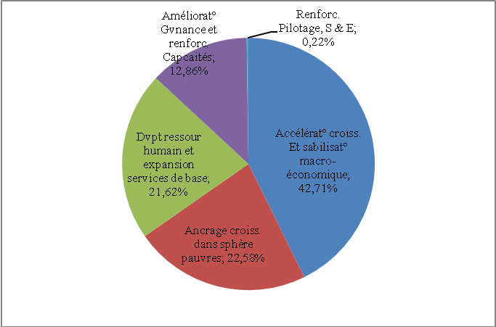
La répartition sectorielle du BCI 2015 montre que le secteur de l’aménagement du territoire continue d’occuper une place prépondérante (39,79% du BCI) dans l’allocation des crédits d’investissements, du fait du volume et de l’importance des projets exécutés dans le domaine des infrastructures routières et de l’hydraulique urbaine ainsi que des équipements collectifs. Il est suivi du secteur du développement industriel pour 16,59% - dont l’essentiel est consacré au sous-secteur de l’énergie- et du secteur dit des projets multisectoriels avec 13,97%.

4.2. Ressources
En termes de stratégie de mobilisation des ressources, des efforts adéquats continueront d’être déployés pour mettre à la disposition des différentes structures de l’Etat les crédits nécessaires à la mise en œuvre des politiques publiques adoptées par le Gouvernement, afin d’atteindre les objectifs de développement fixés.

Le montant total des ressources (hors allègement de la dette) arrêté dans le présent projet de loi de finances s’élève à la somme de 580,68 milliards d’Ouguiya, en augmentation de 24,87 milliards d’Ouguiya en valeur absolue et 4,47% en valeur relative, comparativement à 2014, et répartis comme suit :
- ressources du budget général (y compris recettes pétrolières) projetées à 435,39 milliards d’Ouguiya, contre 413,18 milliards d’Ouguiya dans le budget rectificatif, soit une hausse de 5,38% (22,21 milliards d’Ouguiya), en comparaison à 2014;
- recettes des Comptes spéciaux du trésor (CST) maintenues à leur niveau de l’année précédente, soit une enveloppe de 9,10 milliards d’Ouguiya ;
- allègement de la dette prévu pour 3,19 milliards d’Ouguiya en légère baisse de 9,80% (0,35 milliard d’Ouguiya) ;
- apports extérieurs pour le financement des projets et programmes de développement, évalués à 133 milliards d’Ouguiya, en évolution de +2,31% (+3 Milliards UM) par rapport à 2014.

4.2.1. Ressources budgétaires
En vue d’accroître la contribution de l’Etat au financement de notre programme de développement, un accent particulier sera mis sur la mobilisation des recettes budgétaires intérieures en 2015.

4.2.1.1 Recettes fiscales
Elles sont projetées à 310,91 milliards d’Ouguiya, contre 280,29 milliards d’Ouguiya en 2014, soit une augmentation de 10,92% (30,62 milliards d’Ouguiya entre les deux années). Elles représentent plus de 70% des recettes budgétaires à recouvrer en 2015. Les principaux postes des revenus fiscaux s’établissent comme suit :
- Impôts sur les revenus et bénéfices : ils passent de 97,95 milliards d’Ouguiya en 2014 à 107,19 milliards d’Ouguiya en 2015, soit une progression de 9,43% ; tirée essentiellement par les composantes BIC/BNC/IMF (+7,2%) et l’ITS (+9,7%) ;
- Taxes sur les biens et services : elles sont projetées à 155,65 milliards d’Ouguiya en 2015, enregistrant ainsi une hausse de 12,63% par rapport à 2014, justifiée par les importantes rentrées attendues suite à la réforme de la TVA (près des ¾ de cette catégorie de recettes) ;
- Taxes sur le commerce international : elles sont évaluées à 35,20 milliards d’Ouguiya en 2015, contre 32,04 milliards d’Ouguiya en 2014, soit un accroissement de 9,88% consécutif au bon comportement de la principale composante qu’est le Droit Fiscal à l’Importation ;
- Autres recettes fiscales : elles s’établissent à 12,86 milliards d’Ouguiya en 2015, correspondant à une augmentation de 6,32% comparativement à leur niveau de l’année dernière.

4.2.1.2 Recettes non-fiscales
Les recettes non-fiscales programmées pour l’année 2015 s’élèvent à 98,16 milliards d’Ouguiya, en diminution de 6,86% (-7,23 milliards d’Ouguiya) relativement à l’année 2014, liée au manque à gagner des dividendes attendus de la SNIM, en raison de la forte baisse prévisible des cours du minerai de fer. En revanche, les recettes tirées du secteur de la pêche augmenteront de 14,23%, pour s’établir à 37,34 milliards d’Ouguiya, du fait des revenus attendus des redevances pélagiques.
Les recettes minières enregistrent une modeste progression de 1,73% par rapport à 2014.

4.2.1.3 Recettes en capital
Les recettes en capital, constituées essentiellement par les ventes de terrains, connaissent une légère hausse de 0,3 milliards d’Ouguiya en comparaison à l’année 2014. Elles se chiffrent à 2,8 milliards d’Ouguiya.

4.2.1.4 Recettes pétrolières
L’enveloppe relative à la contribution des revenus du fonds pétrolier au budget est fixée à 23,53 milliards d’Ouguiya en 2015, soit une baisse de 5,89% (-1,47 milliard d’Ouguiya) relativement à 2014. Cette baisse est consécutive à la fois au faible niveau de production et à la contraction du prix du pétrole sur le marché international.

4.2.1.5 Recettes des Comptes spéciaux du trésor (CST)
Les Comptes spéciaux du trésor sont composés principalement de Comptes d’affectation spéciale (CAS) qui, par définition, sont toujours en équilibre ; le montant prévu en recettes étant égal au volume de dépenses programmées. Pour l’année 2015, les recettes sont estimées à 9,1 milliards d’Ouguiya, identique à 2014.

4.2.3 Ressources extérieures (non budgétaires)
Les ressources extérieures sont constituées des emprunts (ou prêts) projets et des dons projets. Elles indiquent le niveau de l’apport financier de partenaires extérieurs du pays dans la mise en œuvre de nos projets et programmes de développement. Cet apport est projeté à 133 milliards d’Ouguiya en 2015, répartis comme suit :
- emprunts projets (prêts et quasi-dons), évalués en 2015 à 110,43 milliards d’Ouguiya, en baisse de 1,4% par rapport à l’année dernière. Ils restent dominés par les prêts qui représentent près de 83% ;
- dons projets, en progressions de 25,65% comparativement à 2014, s’établissant à 22,57 milliards d’Ouguiya.
Au total, les financements extérieurs attendus en 2015 sont estimés à 52,16% du volume total du BCI, contre 52% en 2014.
La structure des financements extérieurs reste marquée par la prépondérance des partenaires multilatéraux (BAD, BID, IDA, UE, FADES…) qui procurent près du quart (22,30%) des apports attendus en 2015.

4.3 Solde budgétaire
Il ressort de la situation des charges et des ressources projetées ci-dessus un solde budgétaire global excédentaire de 6,58 milliards d’Ouguiya, soit 0,40% du PIB contre un déficit de 0,20% PIB en 2014.

5. Conclusion générale

L’élaboration du Projet de loi de finances initiale (PLFI) pour l’année 2015 intervient dans un contexte international marqué, certes, par une reprise de l’activité économique mondiale, mais qui reste fragile et inégale, eu égard aux incertitudes et risques de détérioration persistants.
Dans ce cadre, le présent Rapport économique et financier (REF) a tenté de donner un aperçu de l’évolution de la situation économique mondiale en 2013-2014 et les perspectives pour 2015 dans les différents pays ou groupes de pays ainsi que les obstacles qui se dressent contre une réelle reprise.
Pour le relèvement de la croissance effective, il est nécessaire d’augmenter l’investissement public dans le secteur des infrastructures, en particulier dans les pays avancés où les besoins ont été identifiés, et d’opérer des réformes structurelles pour accroître la production potentielle.
Sur le plan national, les efforts de redressement consentis ces dernières années ont donné des résultats encourageants et ont renforcé la résilience de l’économie nationale dans un environnement mondial peu porteur. Ces résultats gagneraient à être renforcés à travers la nécessaire consolidation de la croissance économique et sa traduction en termes d’amélioration des indicateurs de développement humain et de réduction des inégalités.
Les objectifs prioritaires assignés à la loi de finances 2015 participent d’une logique de continuité des réformes et visent, notamment, à poursuivre un rythme de croissance économique soutenue et inclusive, et à préserver les équilibres macro-économiques.
En cohérence avec ces objectifs, les orientations qui guideront l’action du Gouvernement porteront sur l’accélération des réformes et la poursuite des efforts d’investissement, la diversification des sources de croissance et le renforcement des dispositifs de promotion de l’emploi, l’amélioration de la compétitivité de l’économie et de son attractivité ainsi que le renforcement de la gouvernance.

ANNEXES STATISTIQUES

Annexe 1: Indicateurs économiques et financiers 2011-2015 (Oct. 2014)

Années/Indicateurs | 2011 | 2012 | 2013 | 2014 | 2015
 | Est. |  |  | Prév. | Proj.
 | Taux de croissance, en pourcentage
Croissance économique et prix
PIB réel (base 1998 = 100) | 4,4 | 6,0 | 5,7 | 6,4 | 6,0
PIB réel (base 1998 = 100) hors pétrole | 5,0 | 7,0 | 6,1 | 7,3 | 6,3
Déflateur du PIB | 15,3 | -5,8 | 0,1 | -4,6 | 1,2
Taux d'inflation (IHPC)/Moyenne annuelle | 5,7 | 4,9 | 4,1 | 3,5 | 4,6
Taux d'inflation (IHPC)/fin de période | 5,5 | 3,4 | 4,5 | 4,7 | 4,4
Compte courant extérieur (en % du PIB) | -5,1 | -26,1 | -24,8 | -18,5 | -25,8
Réserves officielles brutes
En millions $US (fin de période) | 504,5 | 961,9 | 996,4 | 963,1 | 1.005,3
En mois d'imports de B & Snf | 3,6 | 6,8 | 6,9 | 6,6 | 6,3
 | En pourcentage du PIB hors pétrole
Opérations consolidées du Gouvernement
Recettes et dons (hors pétrole) | 21,2 | 29,2 | 25,4 | 23,7 | 23,8
Recettes (hors pétrole) | 20,4 | 22,8 | 24,4 | 22,8 | 23,0
Dépenses et prêts nets | 33,6 | 40,7 | 37,8 | 32,7 | 30,6
Solde budgétaire de base (hors pétrole et hors dons) | 0,6 | 0,5 | 6,9 | 0,2 | 1,2
Solde budgétaire global (dons inclus) | -0,8 | -3,0 | 4,9 | -1,6 | -1,1
Pour mémoire
PIB nominal (en Milliards UM) | 1 440 | 1 437 | 1 521 | 1 544 | 1 655
PIB nominal hors pétrole (en Milliards UM) | 1 391 | 1 393 | 1 480 | 1 513 | 1 626
PIB nominal (en Millions $US) | 5 136 | 4 840 | 5 090 | 5 096 | 5 207
PIB/tête (en dollars US) | 1 497 | 1 433 | 1 439 | 1 402 | 1 394
Source : Autorités mauritaniennes et services du FMI (Octobre 2014)

Annexe 2 : Tableau consolidé des opérations financières de l’Etat

(en Mds UM), 2013–2015

 | 30/09/2013 | 31/12/2013 | 30/09/2014 | PLFR 2014 | LFI 2015
Recettes totales et dons (y compris recettes pétrolières) | 439,27 | 509,87 | 325,46 | 435,28 | 457,09
Recettes fiscales (hors pétrole) | 245,13 | 269,16 | 222,30 | 280,29 | 310,91
Taxes sur les revenus et profits | 80,13 | 85,77 | 78,35 | 97,94 | 107,18
Taxes sur les biens et services | 124,29 | 136,4 | 105,56 | 138,21 | 155,66
Taxes sur le commerce international | 27,89 | 31,98 | 27,18 | 32,04 | 35,20
Autres recettes fiscales | 12,07 | 14,73 | 8,83 | 12,10 | 12,86
Recettes non fiscales | 173,02 | 208,67 | 87,20 | 116,99 | 110,06
Recettes de la pêche | 35,37 | 64,96 | 28,47 | 32,69 | 37,34
Recettes minières | 7,06 | 7,27 | 5,28 | 8,20 | 8,34
Dividendes et redevances entreprises publiques | 49,38 | 49,88 | 32,39 | 54,50 | 41,75
Dette rétrocédée et recouvrements |  |  | 0,25
Comptes spéciaux | 63,52 | 63,96 | 7,17 | 9,10 | 9,10
Recettes en capital | 3,87 | 4,11 | 2,20 | 2,50 | 2,80
Autres | 13,83 | 18,50 | 11,44 | 10,00 | 10,72
Dons | 2,36 | 11,30 | 1,90 | 13,00 | 12,60
Recettes pétrolières | 13,86 | 20,74 | 14,06 | 25,00 | 23,53
Dépenses et prêts nets | 391,74 | 436,74 | 366,13 | 460,01 | 474,74
Dépenses courantes | 250,79 | 267,16 | 215,26 | 284,81 | 290,81
Dépenses d'équipement et prêts nets | 140,95 | 169,58 | 150,87 | 175,10 | 183,83
Investissement financés par extérieur | 46,8 | 48,69 | 52,33 | 55,10 | 61,83
Investissement financés par intérieur | 94,15 | 120,89 | 98,54 | 120,00 | 122,00
Solde de base hors pétrole | 83,97 | 101,82 | 3,79 | 3,32 | 20,20
Solde global; dons compris (- = déficit) | 28,86 | 73,13 | - 40,67 | - 24,73 | - 17,64
Source : MF

Annexe 3 : Equilibre général des ressources et des charges 2014-2015 (en UM)
I- BUDGET GENERAL | LFR 2014 |  | PLFI 2015
I- BUDGET GENERAL | RESSOURCES | CHARGES | RESSOURCES | CHARGES
A – OPERATIONS A CARACTERE DEFINITIF
1.1. Dépenses de fonctionnement (y/c intérêts dette) |  | 272 804 175 000 |  | 281 707 803 000
1.2. Dépenses en Capital |  | 143 902 276 000 |  | 150 300 675 000
* Investissement |  | 120 000 000 000 |  | 122 000 000 000
* Amortissement du capital de la dette |  | 23 902 276 000 |  | 28 300 675 000
1.3. Recettes courantes | 385 678 701 000 |  | 409 065 266 000
1.4. Recettes en Capital | 2 500 000 000 |  | 2 800 000 000
1.5. Aides, dons, subventions
1.6. Prélèvement du compte pétrolier | 25 000 000 000 |  | 23 527 000 000
1.7. Déficit budgétaire | 2 987 750 000
1.8. Allégement de la dette | 3 540 000 000 |  | 3 193 000 000
1.9. Excédent |  |  | (6 576 788 000)
TOTAL DES OPERATIONS A CARACTERE DEFINITIF | 419 706 451 000 | 416 706 451 000 | 432 008 478 000 | 432 008 478 000
B - OPERATIONS A CARACTERE PROVISOIRE
2. Comptes de prêts | 50 000 000 | 50 000 000 | 50 000 000 | 50 000 000
2.1. Prêts consentis |  | 50 000 000 |  | 50 000 000
2.2. Prêts remboursés | 50 000 000 |  | 50 000 000
3. Comptes d’avances | 50 000 000 | 50 000 000 | 50 000 000 | 50 000 000
3.1. Avances consenties |  | 50 000 000 |  | 50 000 000
3.2. Avances remboursées | 50 000 000 |  | 50 000 000
4 Participation | ---- | 3 000 000 000 | ---- | ----
4.1 Prise de participation | ---- | 3 000 000 000 | ---- | ----
TOTAL DES OPERATIONS A CARACTERE PROVISOIRE | 100 000 000 | 3 100 000 000 | 100 000 000 | 100 000 000
II–BUDGETS ANNEXES ET COMPTES D’AFFECTATION SPECIALE | 9 000 000 000 | 9 000 000 000 | 9 000 000 000 | 9 000 000 000
1. Recettes | 9 000 000 000 |  | 9 000 000 000
2. Dépenses |  | 9 000 000 000 |  | 9 000 000 000
TOTAL GENERAL DES RESSOURCES ET DES CHARGES | 428 806 451 000 | 428 806 451 000 | 441 108 478 000 | 441 108 478 000

Annexe 4: Evolution du Budget de l’Etat, 2014-2015

- Dépenses budgétaires (en UM)

NATURE DES DEPENSES | LFR 2014 | PLFI 2015 | VARIATION
 |  |  | En UM | En %
Dépenses de fonctionnement (hors intérêts de la dette) | 257 059 316 000 | 265 859 316 000 | 8 800 000 000 | 3,42
--- Traitements et salaires | 106 852 524 000 | 116 852 524 000 | 10 000 000 000 | 9,36
--- Dépenses sur biens et services | 65 205 472 000 | 65 205 472 000 | ---- | ----
--- Subventions et transferts | 72 575 920 000 | 71 375 920 000 | -1 200 000 000 | -1,65
--- Charges non-ventilés | 12 425 400 000 | 12 425 400 000 | ---- | ----
Intérêts de la dette | 15 744 859 000 | 15 848 487 000 | 103 628 000 | 0,66
---Dette extérieure | 10 944 859 000 | 12 139 221 000 | 1 194 362 000 | 10,91
---Dette intérieure | 4 800 000 000 | 3 709 266 000 | -1 090 734 000 | -22,72
TOTAL DEPENSES DE FONCTIONNEMENT | 272 804 175 000 | 281 707 803 000 | 8 903 628 000 | 3,26
DEPENSES EN CAPITAL | 143 902 276 000 | 150 300 675 000 | 6 398 399 000 | 4,45
Dépenses d’Investissement | 120 000 000 000 | 122 000 000 000 | 2 000 000 000 | 1,67
---Autofinancement | 120 000 000 000 | 122 000 000 000 | 2 000 000 000 | 1,67
Amortissement de la dette | 23 902 276 000 | 28 300 675 000 | 4 398 399 000 | 18,40
--- Dette extérieure | 23 902 276 000 | 28 300 675 000 | 4 398 399 000 | 18,40
--- Dette intérieure | - | - | - | -
COMPTES SPECIAUX DU TRESOR PARTICIPAT°, AVANCES ET PRETS NETS | 12 100 000 000 | 9 100 000 000 | -3 000 000 000 | -24,79
--- Prises de participations | 3 000 000 000 | ---- | -3 000 000 000 | -100,00
--- Avances et prêts nets | 100 000 000 | 100 000 000 | ---- | ----
--- Comptes d’affectation spéciale | 9 000 000 000 | 9 000 000 000 | ---- | ----
TOTAL GENERAL DES DEPENSES | 428 806 451 000 | 441 108 478 000 | 12 302 027 000 | 2,87

- Ressources budgétaires (en UM)
NATURE DES RESSOURCES | LFR 2014 | PLFI 2015 | VARIATION
NATURE DES RESSOURCES | LFR 2014 | PLFI 2015 | UM |  | %
Recettes fiscales (hors pétrole) | 280 289 976 000 | 310 908 227 000 | 30 618 251 000 |  | 10,92
---Taxes sur les revenus et bénéfices | 97 947 451 000 | 107 186 523 000 | 9 239 072 000 |  | 9,43
---Taxes sur les biens et services | 138 203 206 000 | 155 654 009 000 | 17 450 803 000 |  | 12,63
---Taxes sur le commerce international | 32 040 000 000 | 35 204 278 000 | 3 164 278 000 |  | 9,88
---Autres recettes fiscales | 12 099 319 000 | 12 863 417 000 | 764 098 000 |  | 6,32
Recettes non fiscales | 105 388 725 000 | 98 157 039 000 | -7 231 686 000 |  | -6,86
---Redevances et amendes de pêche | 32 688 725 000 | 37 340 541 000 | 4 651 816 000 |  | 14,23
---Recettes minières | 8 200 000 000 | 8 341 824 000 | 141 824 000 |  | 1,73
---Dividendes des entreprises publiques | 54 500 000 000 | 41 754 150 000 | -12 745 850 000 |  | -23,39
---Autres recettes non fiscales | 10 000 000 000 | 10 720 524 000 | 720 524 000 |  | 7,21
Recettes en capital | 2 500 000 000 | 2 800 000 000 | 300 000 000 |  | 12,00
TOTAL RECETTES BUDGETAIRES | 388 178 701 000 | 411 865 266 000 | 23 686 565 000 |  | 6,10
Comptes spéciaux du Trésor | 9 100 000 000 | 9 100 000 000 | --- |  | ---
---Prêts et avances (Remboursement) | 100 000 000 | 100 000 000 | --- |  | ---
---Comptes d'affectation spéciale | 9 000 000 000 | 9 000 000 000 | --- |  | ---
Contribution du compte pétrolier | 25 000 000 000 | 23 527 000 000 | -1 473 000 000 |  | -5,89
TOTAL GENERAL DES RESSOURCES (1) | 422 278 701 000 | 444 492 266 000 | 22 213 565 000 |  | 5,26
DEFICIT BUDGETAIRE (2) | 2 987 750 000 | (6 576 788 000) | (9 564 538 000) |  | -320,13
ALLEGEMENT DE LA DETTE (3) | 3 540 000 000 | 3 193 000 000 | -347 000 000 |  | -9,80
TOTAL BUDGET GENERAL = (1)+(2)+(3) | 428 806 451 000 | 441 108 478 000 | 12 302 027 000 |  | 2,87

